|  |  |
| --- | --- |
|  | **2020** |

|  |
| --- |
| SICRU |
| **SISTEMA DE INFORMACIÓN DE CRUCES** |
|  |
|  |





**MANEJO SISTEMA DE CRUCES PARA IDENTIFICACIÓN POTENCIALES BENEFICIARIOS**

Contenido

**INTRODUCCIÓN** 3

**DOCUMENTOS REQUERIDOS PARA LA INSCRIPCIÓN EN EL SISTEMA** 4

**PROCEDIMIENTO INSCRIPCIÓN DE USUARIOS EN EL SISTEMA** 5

**PASOS PARA MODIFICAR LA INFORMACIÓN DE UN USUARIO OPCIÓN 1** 10

**PASOS PARA MODIFICAR LA INFORMACIÓN DE UN USUARIO OPCIÓN 2** 14

**INSCRIBIR UN USUARIO A UNA CONVOCATORIA** 20

**PASOS PARA RETIRAR USUARIOS DE CONVOCATORIAS OPCIÓN 1.** 26

**PASOS PARA RETIRAR USUARIOS DE CONVOCATORIAS OPCIÓN 2.** 29

**PASOS PARA LA IMPRESIÓN “FICHA DE POSTULACIÓN”.** 31

**PASOS PARA REGISTRO DE VISITA TÉCNICA.** 35

**PASOS PARA CONSULTA FICHA DE VISITA TÉCNICA.** 37

**CONVOCATORIA.** 39

**PASOS PARA ARCHIVAR UNA CONVOCATORIA.** 42

**PASOS PARA MODIFICAR EL ESTADO DE UN USUARIO INSCRITO EN UNA CONVOCATORIA (ASIGNADO, RECHAZADO)** 45

**PASOS PARA CERRAR SESIÓN.** 47

# **INTRODUCCIÓN**

Dentro de la responsabilidad del estado, se encuentra la de atender las solicitudes de los ciudadanos, para lo cual, las entidades públicas deben idear las estrategias de control y estadística que permitan verificar el cumplimiento y atención de cada uno de los requerimientos, dentro de los términos establecidos por la ley.

Su finalidad, fue institucionalizar una base de datos en la que se registraran los ciudadanos que se acerquen al instituto a solicitar cualquier tipo de intervención (mejoramiento de vivienda, reubicación, vivienda nueva o usada, construcción en sitio propio), caracterizándolos de acuerdo con los parámetros determinados previamente, con el fin de habilitarlos para que puedan ser postulados en las convocatorias que apertura la entidad para asignación de subsidios.

Lo anterior, teniendo en cuenta que tal procedimiento se realizaba provisionalmente en bases de datos de Excel, proceso que no cumplía con ningún nivel de seguridad informática en cuanto a la manipulación de la información registrada y que por tanto no era confiable frente a la veracidad de los datos recolectados. adicionalmente, era constante la pérdida de información debido al cambio de contratistas, los cuales no hacían la entrega y/o recepción adecuada de la información.

El aplicativo sicru permite el registro de posibles postulantes, incluyendo a todos los miembros de sus núcleos familiares; tal instrumento será utilizado como mecanismo de selección y filtro, ya que de allí saldrán los listados de familias para convocar y postular para acceder a los diferentes subsidios que haya de otorgar el instituto de desarrollo municipal o a través de este, con recursos propios, o de origen nacional o departamental.

# **DOCUMENTOS REQUERIDOS PARA LA INSCRIPCIÓN EN EL SISTEMA**

En el programa SICRU se debe de inscribir las personas que estén interesadas en obtener beneficios en los diferentes programas que se tienen en el Instituto, esto se hace por medio de la página web.

En el momento que la persona llega al Instituto y desea postularse dependiendo en el programa que desea se solicita una documentación específica, esto con el fin de solo verificar que la información que se esté dando sea real.

**DOCUMENTACIÓN SOLICITADA PARA CADA PROGRAMA:**

1. **Vivienda nueva:** solo se le solicita los datos, nombre completo con numero de cedula, se realiza una investigación por si la persona tiene un ahorro programado, de ser así se establece el número de cuenta y el banco especifico.
2. **Mejoramiento de vivienda urbano:** se necesita escritura o el predial para tomar todos los datos de la persona que requiere la inscripción del SICRU (ficha catastral, matricula inmobiliaria, numero de escritura. Se debe de aclarar que esta documentación que se le solicita a la persona no queda en el Instituto, sino que se devuelve ya que solo está realizando el proceso de inscripción
3. **Mejoramiento de vivienda rural:** no es un requisito solicitar la escritura o el predial ya que estas personas no siempre cuentan con esta documentación, pero si se les solicita la compraventa ya que esta arroja la información necesaria como la ficha catastral o matriculas, de igual manera se les solicita la sana posesión esta debe tener un tiempo mínimo de 5 años para realizar la inscripción**.**
4. **Construcción en sitio propio:** se les solicita el predial o la escritura para tomar la información que se requiere.
5. **Reubicación:** las personas deben de traer un documento da la DIGER, es la identidad que determina el riesgo de la persona ya sea en tema de vivienda o lote, con base al concepto técnico que expide la DIGER se inscribe la persona en el SICRU y se realiza en las observaciones las anotaciones del oficio o el concepto técnico que realizo la entidad.

**NOTA**

En el momento de postular un usuario a la convocatoria el mismo debe de estar inscrito en la base de datos, en el caso de no estar inscrito se procede a realizar el registro en la base de dato, el Instituto solicita la documentación exigida para cada programa con su debida resolución, esta información y la documentación quedara archivada en la entidad.

# **PROCEDIMIENTO INSCRIPCIÓN DE USUARIOS EN EL SISTEMA**

**PASO 1. INGRESO A LA PLATAFORMA:** El acceso a la plataforma se puede realizar desde cualquier ordenador y navegador de internet de su preferencia, recuerde que debe tener acceso a internet para acceder a la plataforma. El ingreso se realizará mediante el siguiente enlace: <http://idm.gov.co/4pl1c4t1v0s/SICRU%20-%20Sistema%20de%20Cruces/>

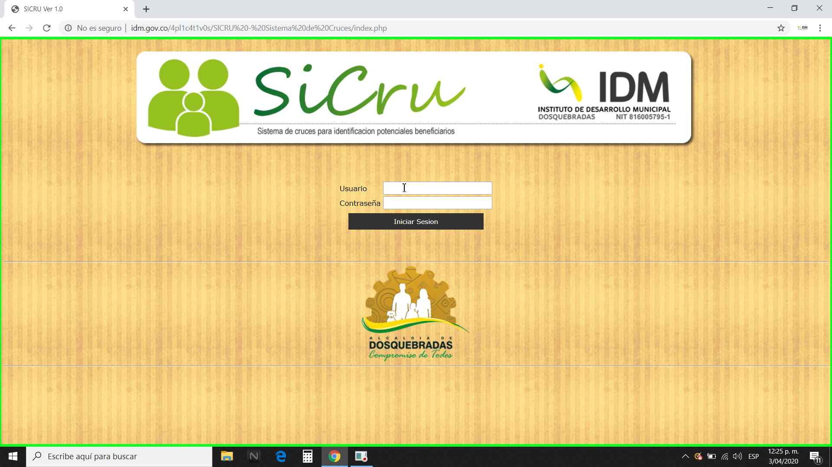

**PASO 2. ACCESO DE USUARIO:** El acceso a la plataforma se debe realizar por medio del usuario y contraseña previamente asignados por el administrador de la plataforma. Clic en “Iniciar Sesión”.

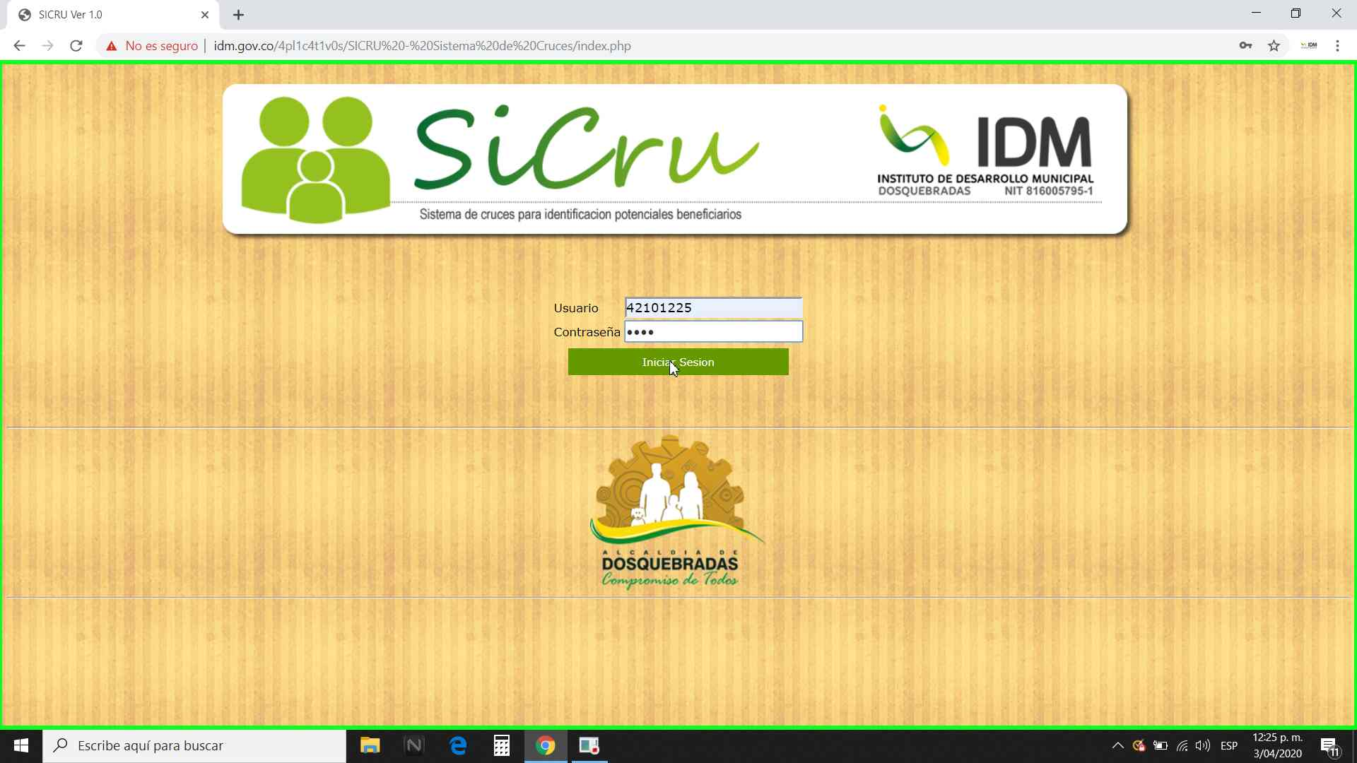

**PASO 3:** Clic del usuario con botón primario en "Cargar plataforma SICRU “

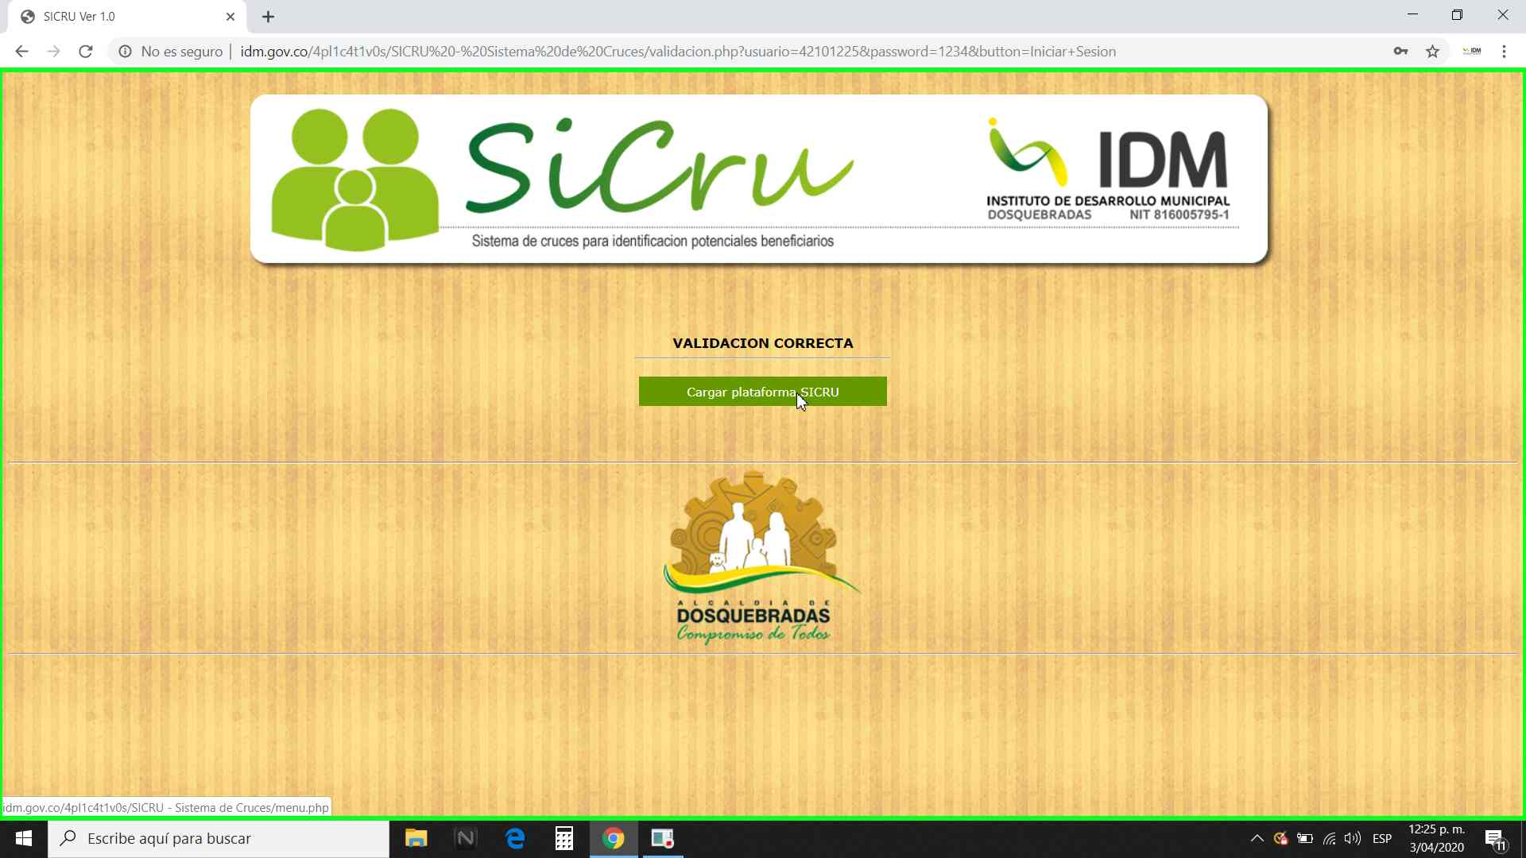

**PASO 4:**  Clic del usuario con botón primario en "Ingresar nuevo ciudadano "

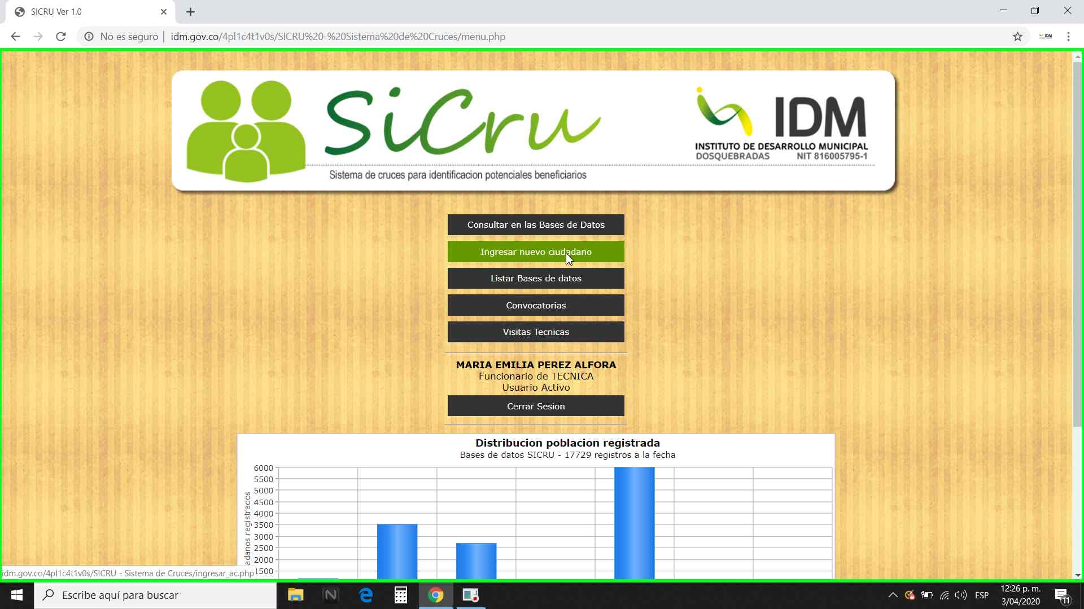

**PASO 5:**  Se debe digitar (Escribir) el número de cédula del usuario a inscribir, y luegoclic del usuario con botón primario en "Siguiente Paso”

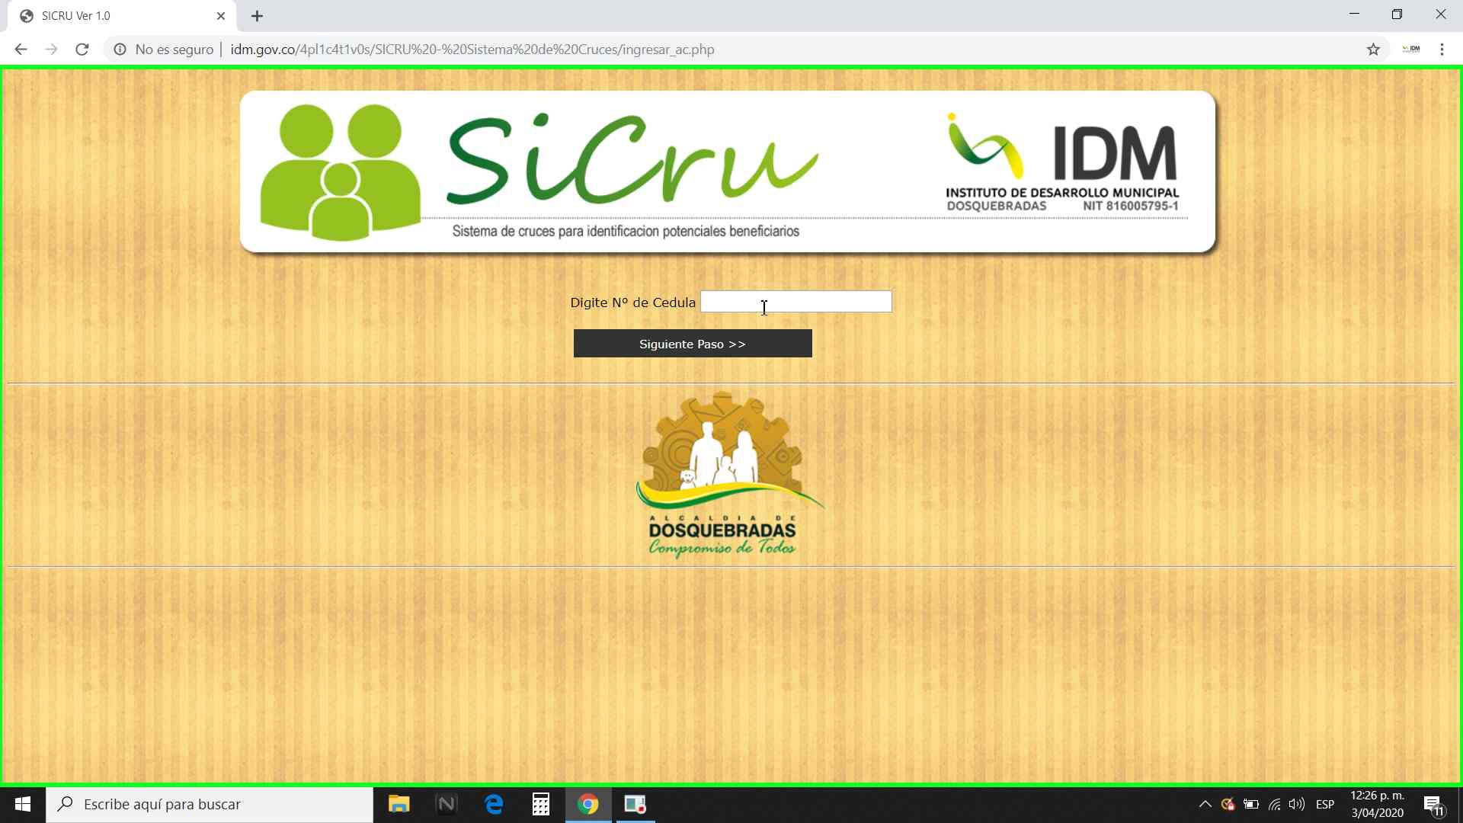

**PASO 6:** En “Base de Datos” Dar clic en la fecha del recuadro blanco, en este recuadro aparecerán las opciones identificadas en la siguiente imagen, es importante identificar con el usuario la necesidad del mismo, puesto que como se explicará más adelante, en el momento de inscribir el usuario en convocatorias únicamente estarán disponibles las convocatorias que apliquen para la base de Datos que se escogió en este momento de inscripción.

**Ejemplo:** Las convocatorias de UBAS (Unidad Básica de Saneamiento) estará únicamente disponible para usuarios que se registraron en la Base de Datos “Mejora de Vivienda Rural”, si el usuario se crea en la base de Datos “Por Ubicar” no estará disponible la convocatoria de UBAS, para ello se tendrá que acudir al administrador de la plataforma para cambiar el usuario de Base de Datos.

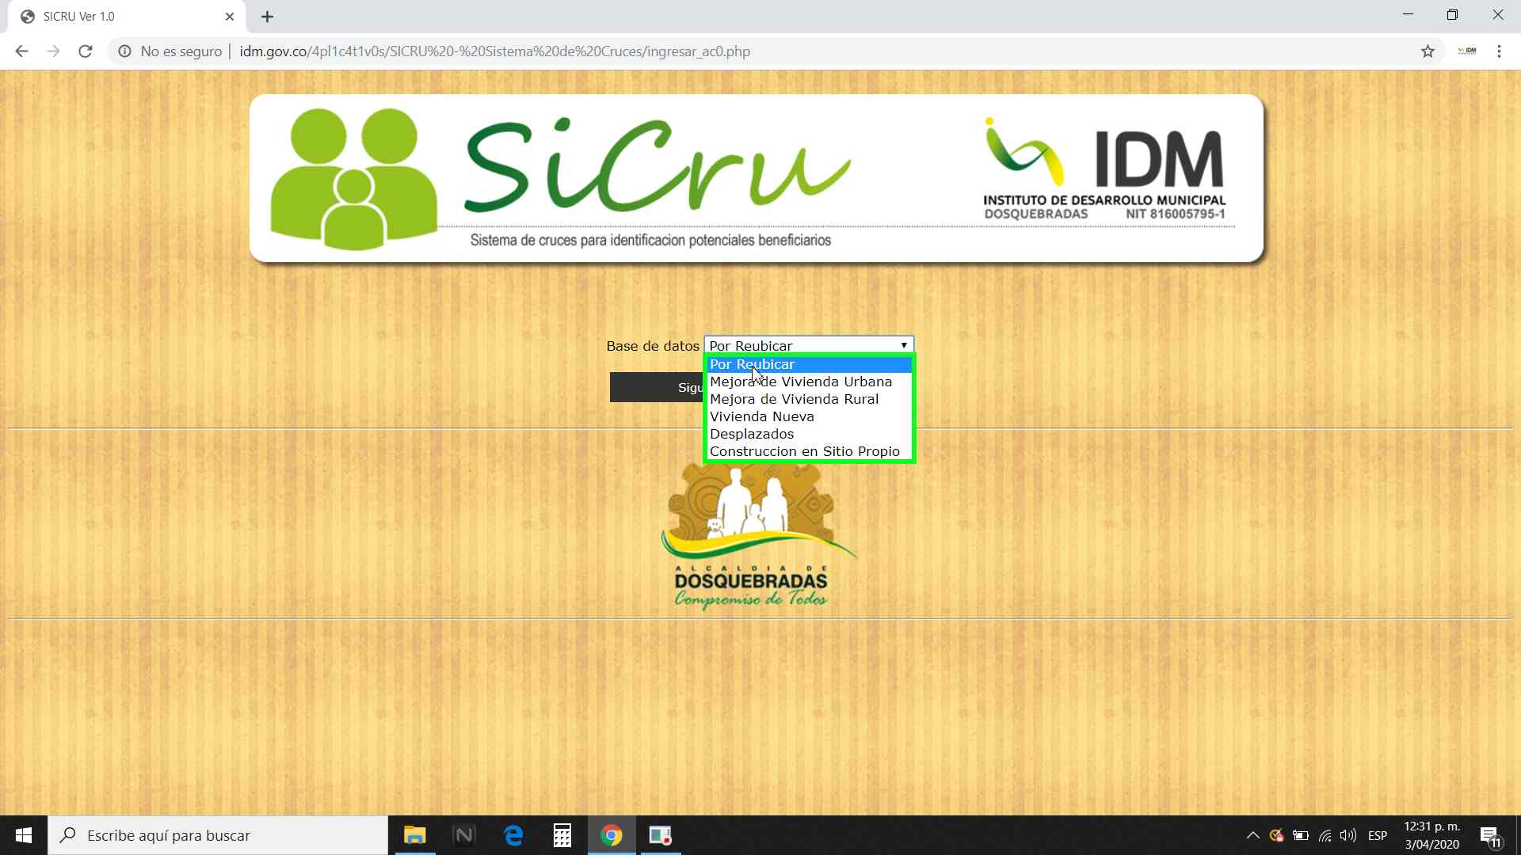

* Una vez escogida la Base de Datos, dar clic en el botón “siguiente paso”.

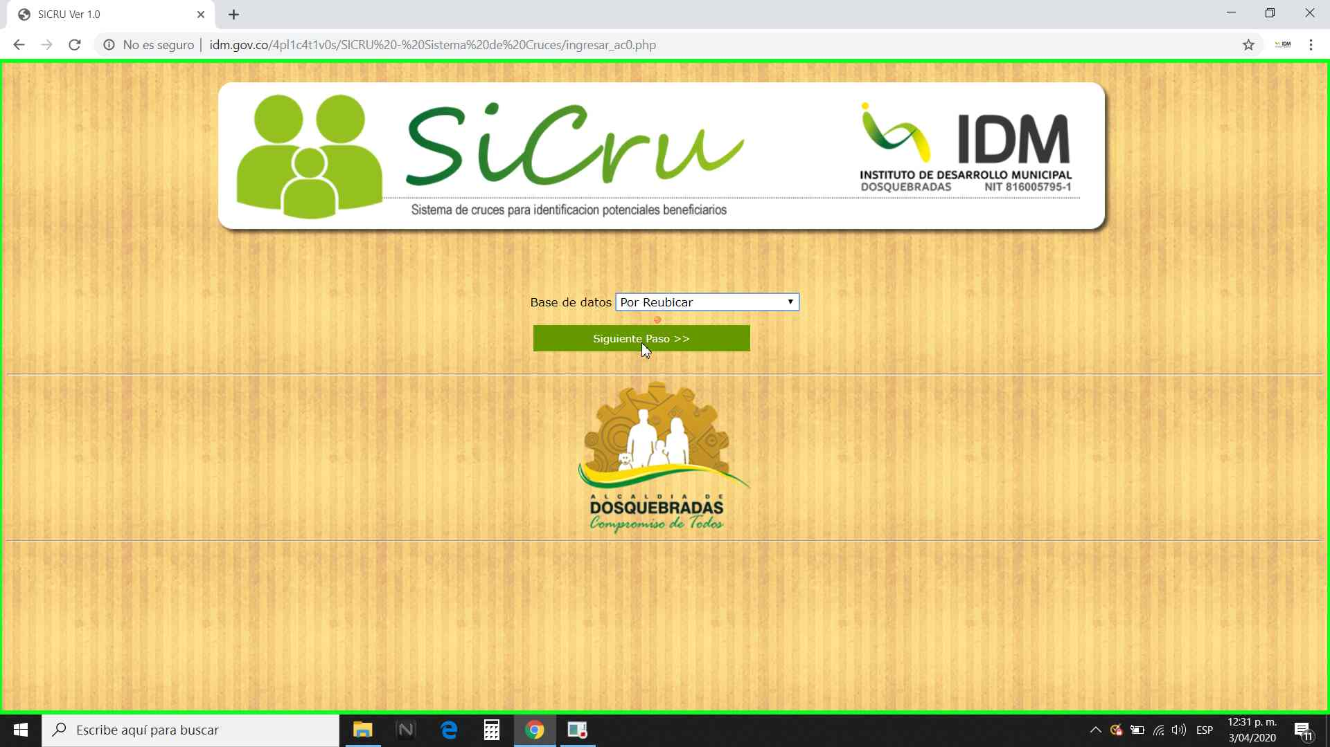

**PASO 8. REGISTRO DE INFORMACIÓN DEL USUARIO:** Se debe diligenciar toda la información en su totalidad, para ello el usuario debe contar con toda la documentación e información indicada al inicio del presente procedimiento.

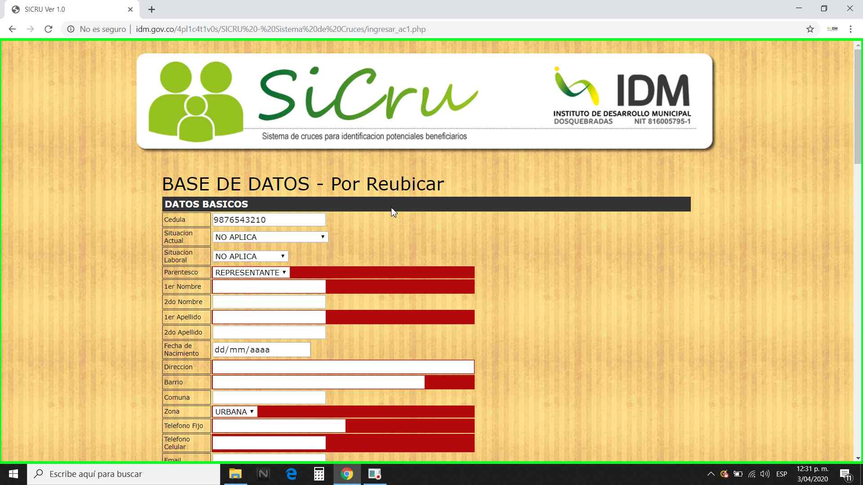

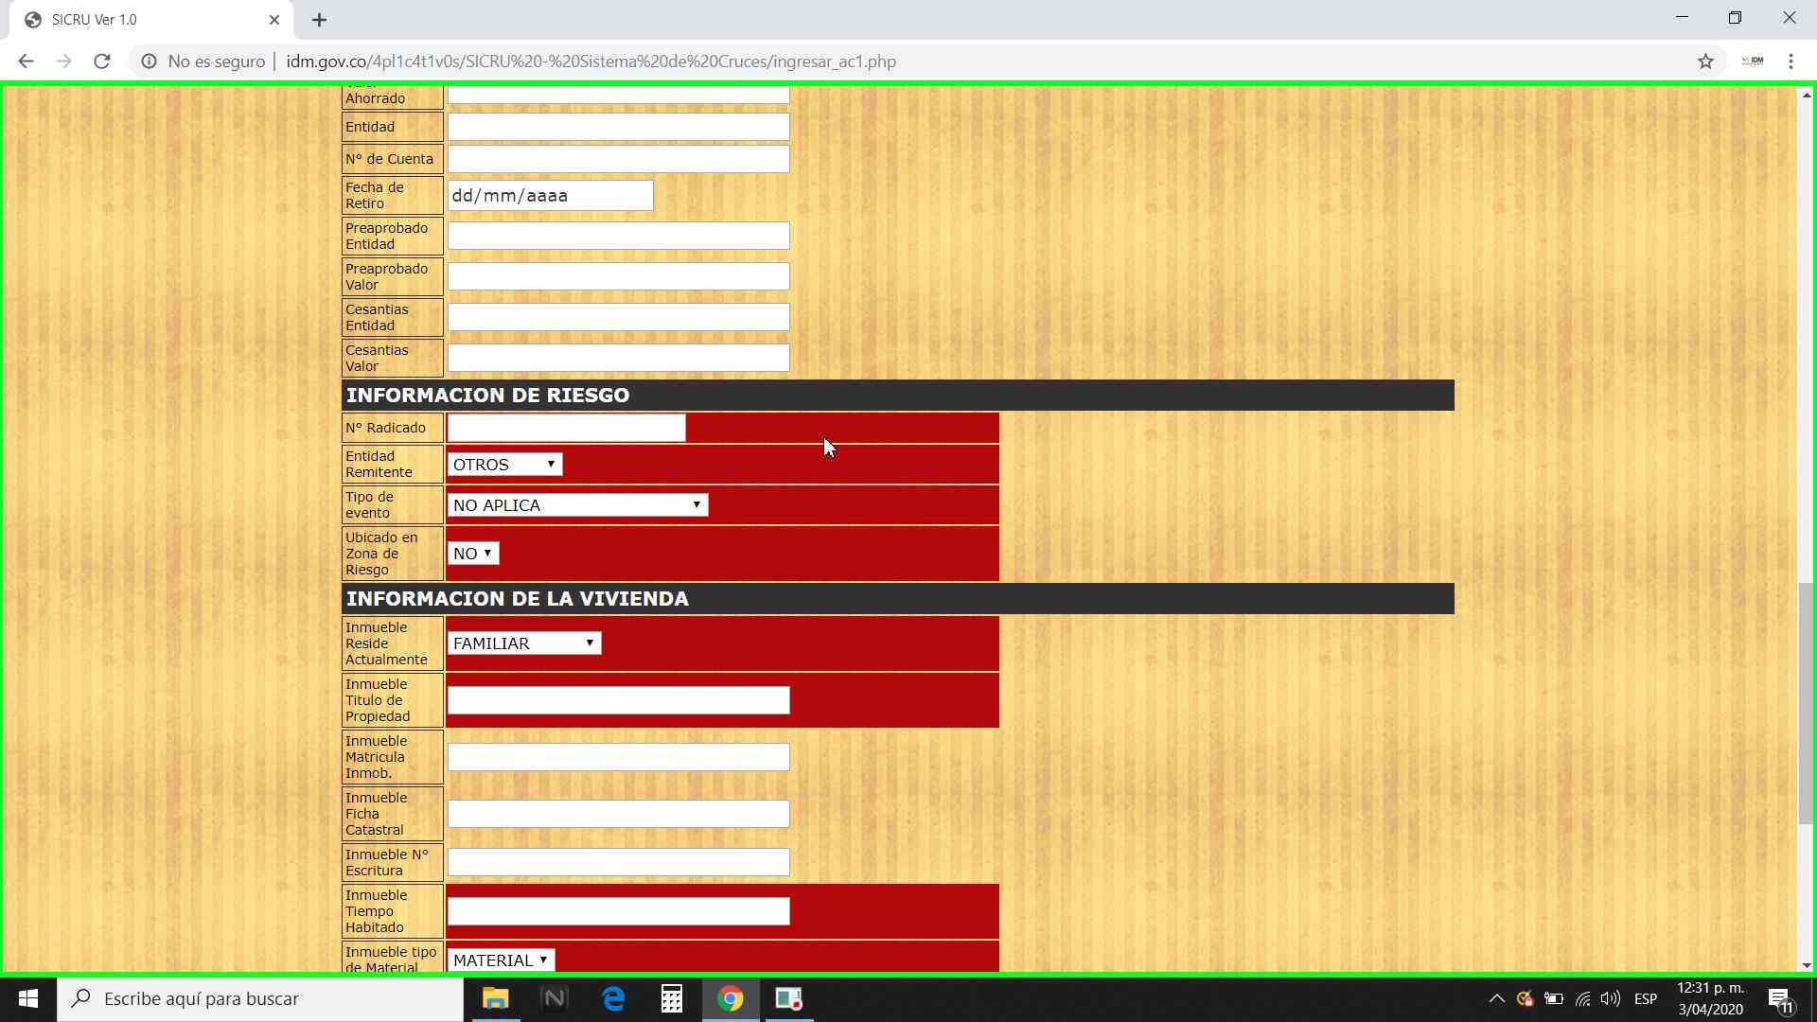

* Una vez sea diligenciada toda la información proceder a finalizar la inscripción dando clic sobre el botón “Registrar Ciudadano”.

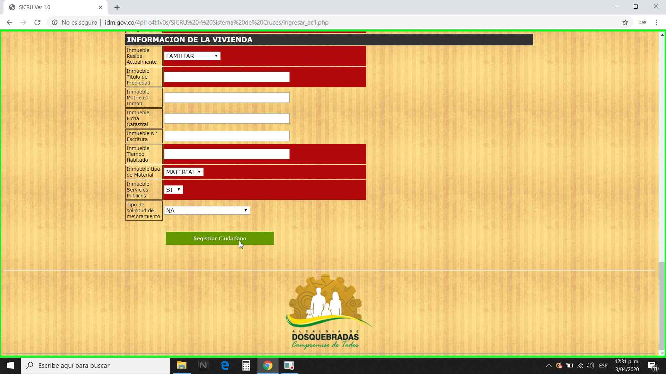

# **PASOS PARA MODIFICAR LA INFORMACIÓN DE UN USUARIO OPCIÓN 1**

En este procedimiento no se puede modificar la Base de Datos donde se encuentra registrado el Usuario.

**PASO 1.**  Clic del usuario con botón primario en "Consultar en las Bases de Datos "

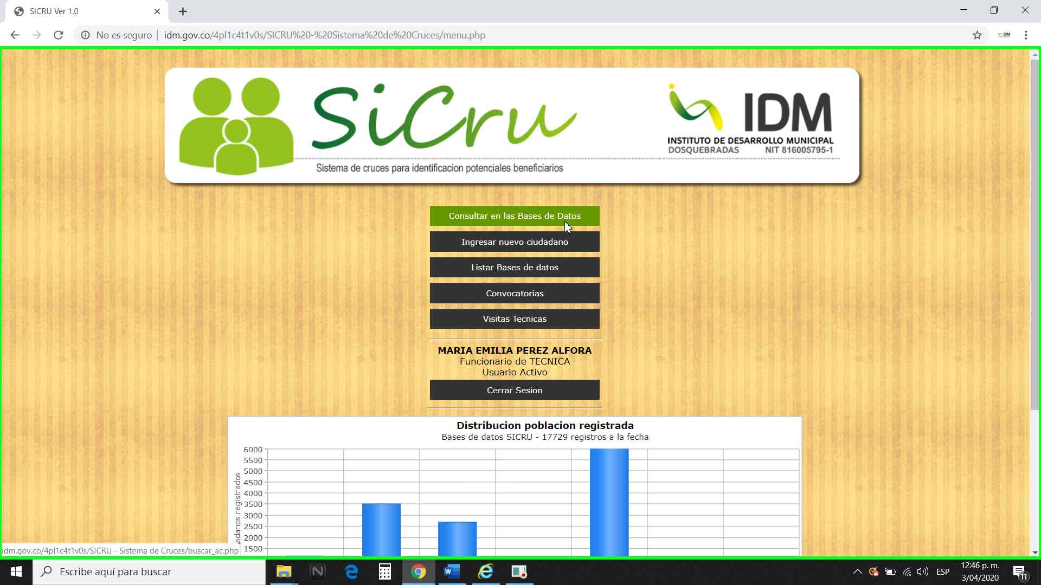

**PASO 2.** Digitar el Número de cédula del usuario que se desea consultar y modificar

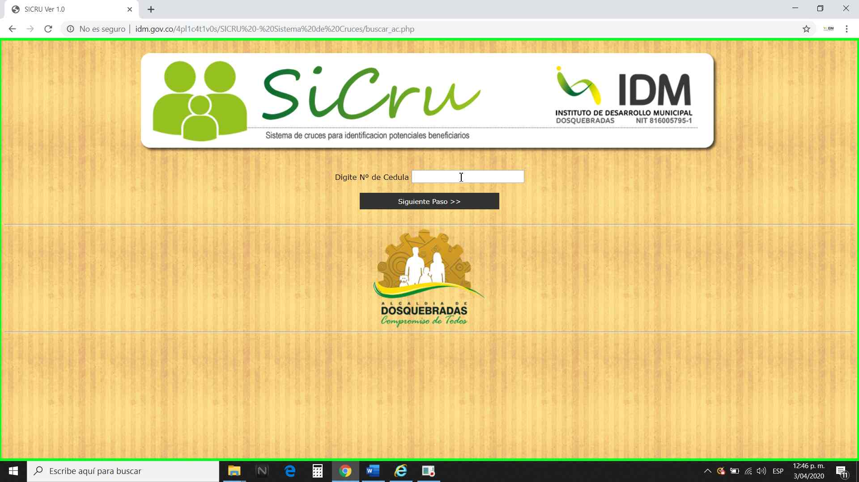

* Clic en el botón “Siguiente paso”.

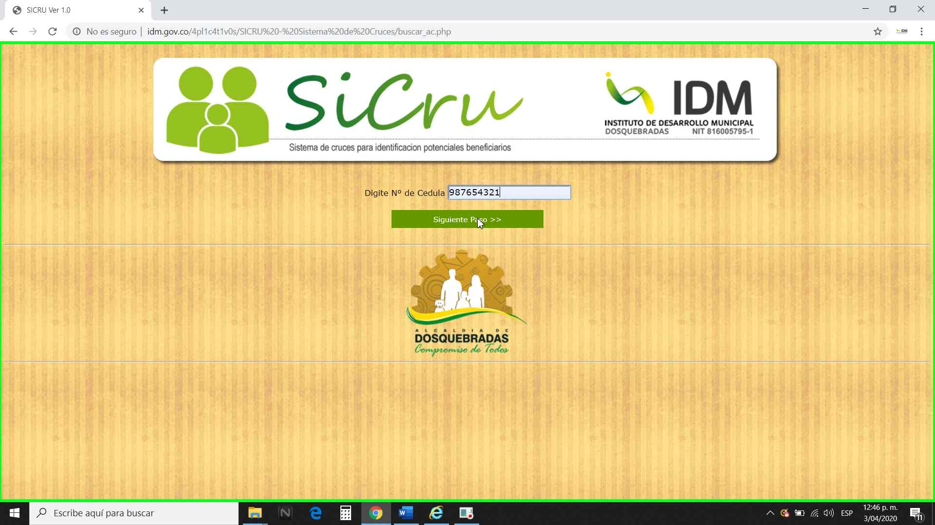

**PASO 3.** En la siguiente Ventana de muestra información concerniente al usuario, como el histórico de postulaciones y beneficios, o visitas técnicas realizadas, en el presente ejemplo el usuario aún no registra esta información. De igual manera se evidencia la Base de Datos donde se encuentra registrado el usuario y donde debemos ingresar a editar los datos del mismo, Clic con botón primario en "Por Reubicar "

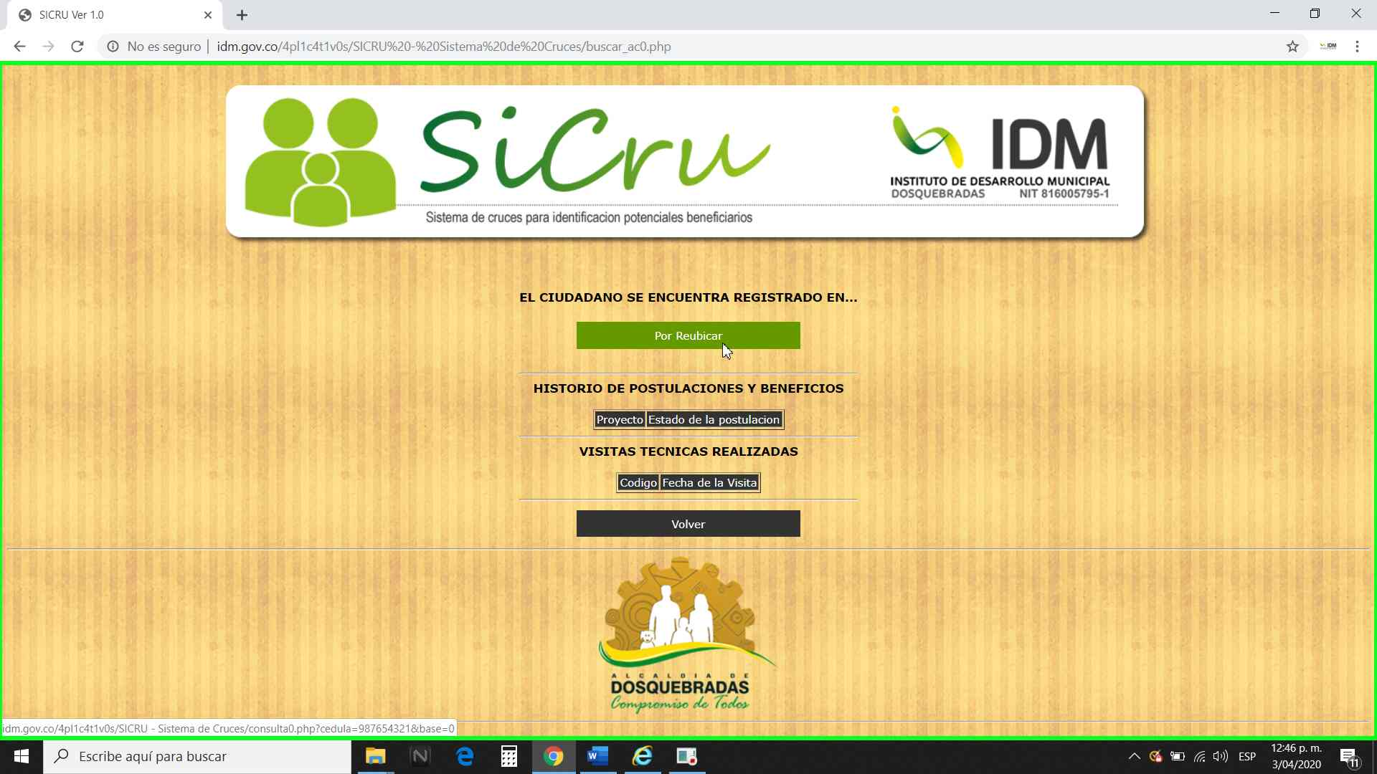

**PASO 4.** Se muestra en forma de consulta toda la información registrada correspondiente al usuario, para editar se debe desplazar hacia la parte inferior de la ventana mediante la barra de desplazamiento vertical ubicada en la parte derecha.

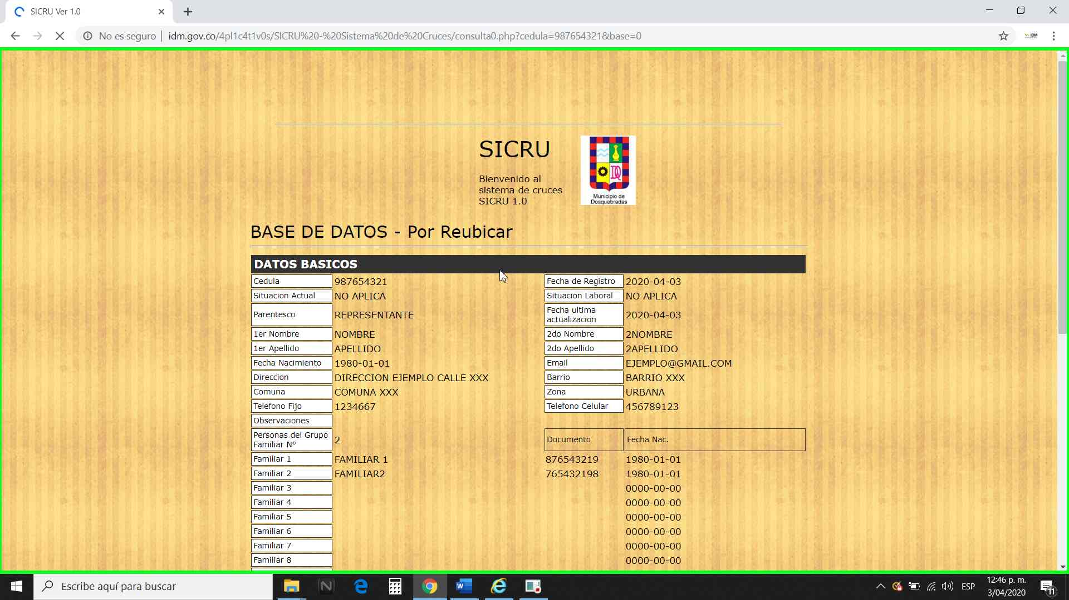

* Una vez ubicado en la parte inferior de la ventana dar clic en el botón “EDITAR ficha”, de esta manera se activan las casillas para su respectiva edición.

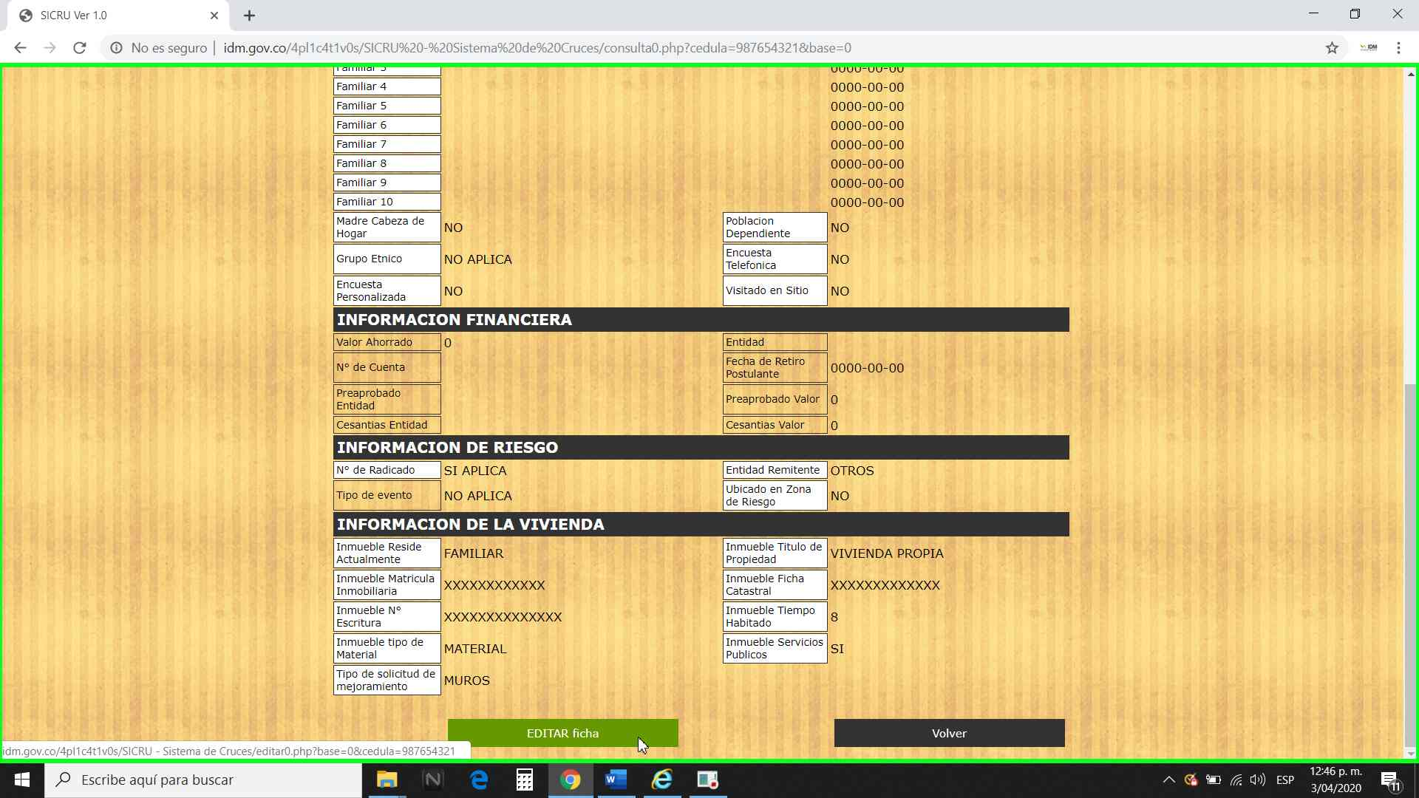

**PASO 5.** Una vez editada la información correspondiente al usuario, se debe desplazar hacia la parte inferior de la ventana mediante la barra de desplazamiento vertical ubicada en la parte derecha, para guardar las modificaciones realizadas.

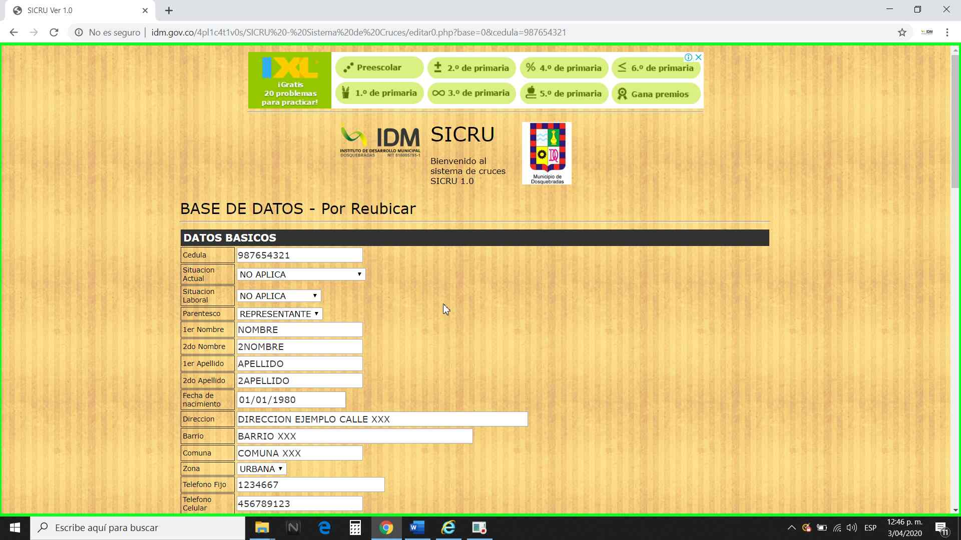

* Clic del usuario con botón primario en "Guardar Cambios "

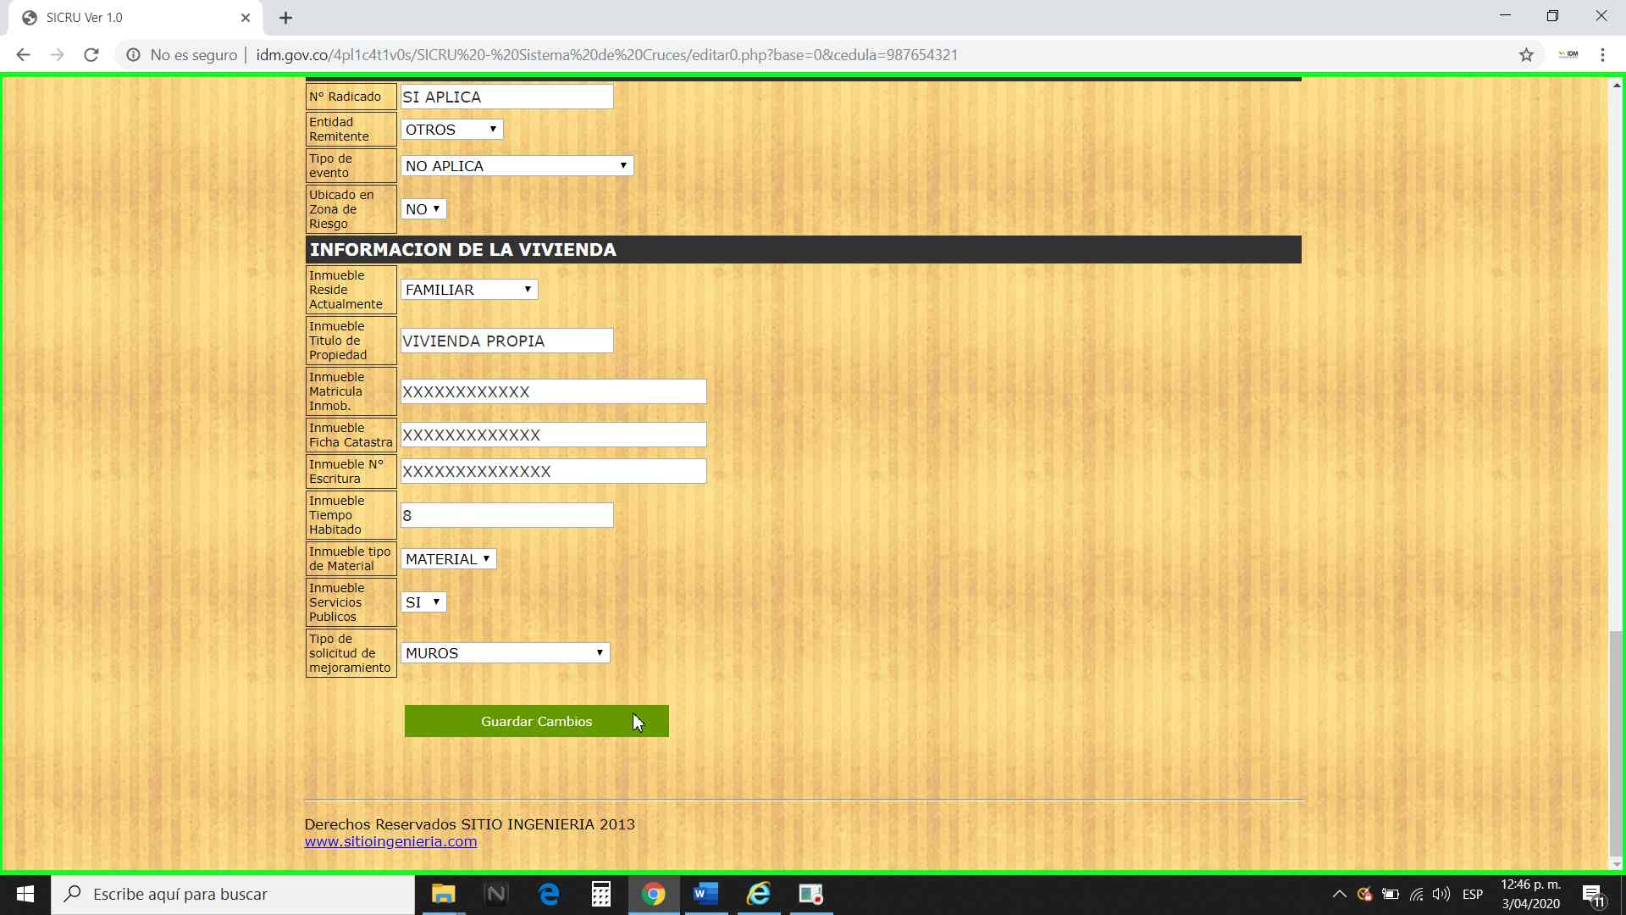

* Clic del usuario con botón primario en "Volver "

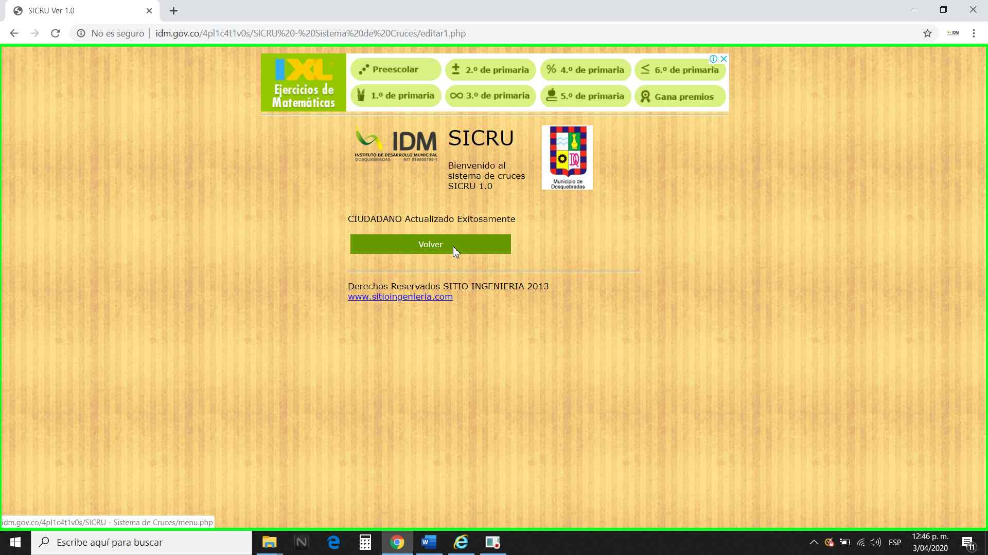

# **PASOS PARA MODIFICAR LA INFORMACIÓN DE UN USUARIO OPCIÓN 2**

En este procedimiento no se puede modificar la Base de Datos donde se encuentra registrado el Usuario; Para realizar las modificaciones por medio de la opción 2 es importante conocer la Base de Datos donde se encuentra registrado el usuario.

**PASO 1.** Clic del usuario con botón primario en "Listar Bases de datos "

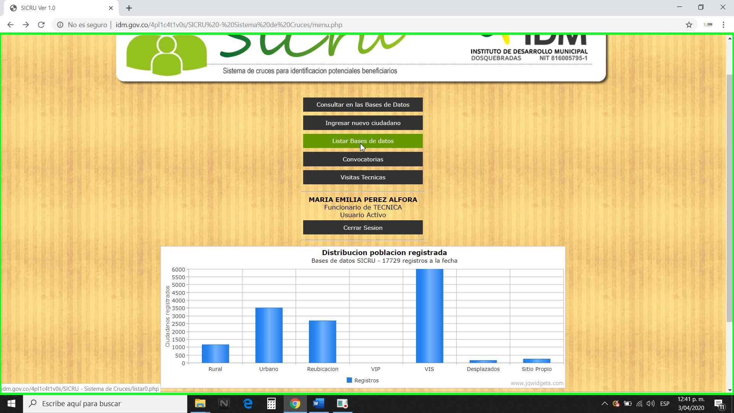

**PASO 2.** Para realizar la edición de los usuarios que se deseen es importante conocer en qué base de datos se encuentra registrado, por ende, para ediciones se recomienda la Opción 1. En caso de conocer la Base de Datos. Clic del usuario con botón primario en la Base de Datos, para el presente ejemplo “Por Reubicar”.

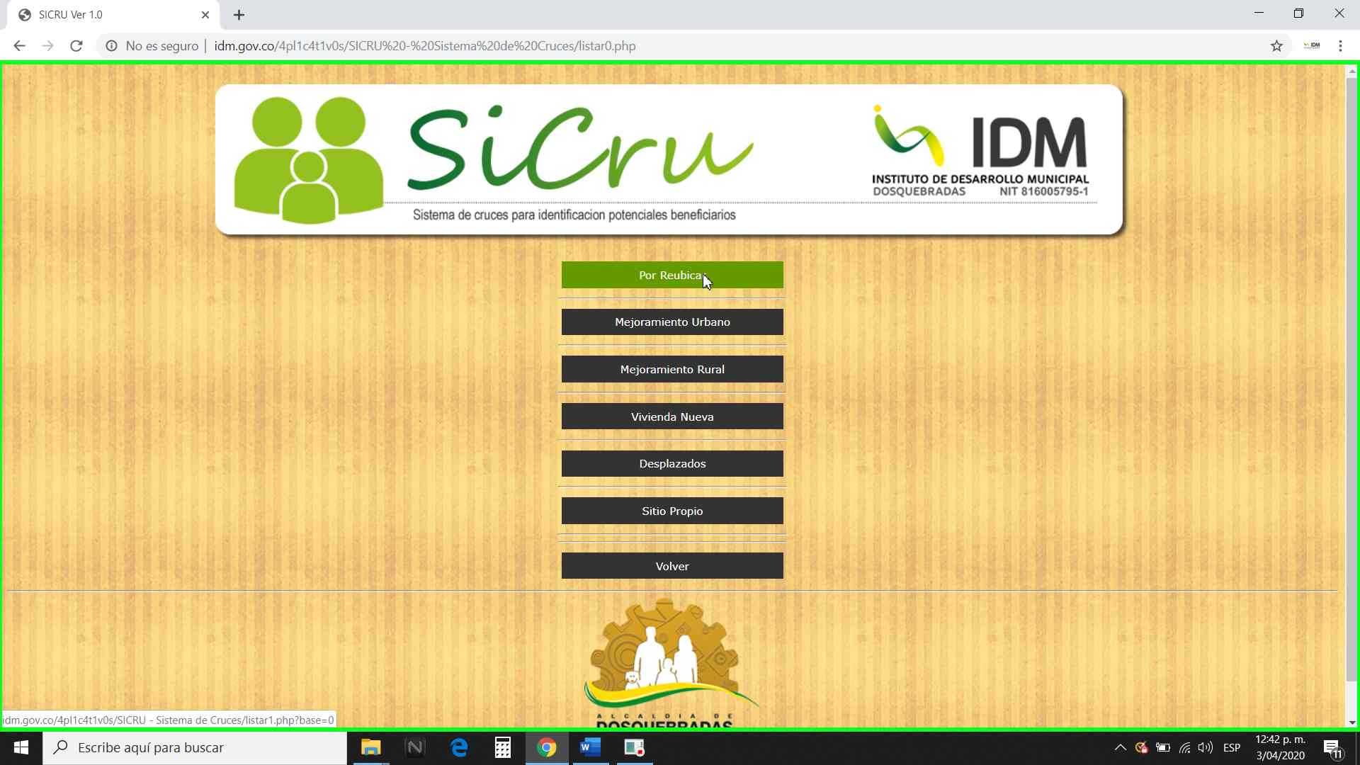

**PASO 3.** Marcar las opciones como se indica en la presente imagen con el fin de visualizar la Base de Datos Completa.

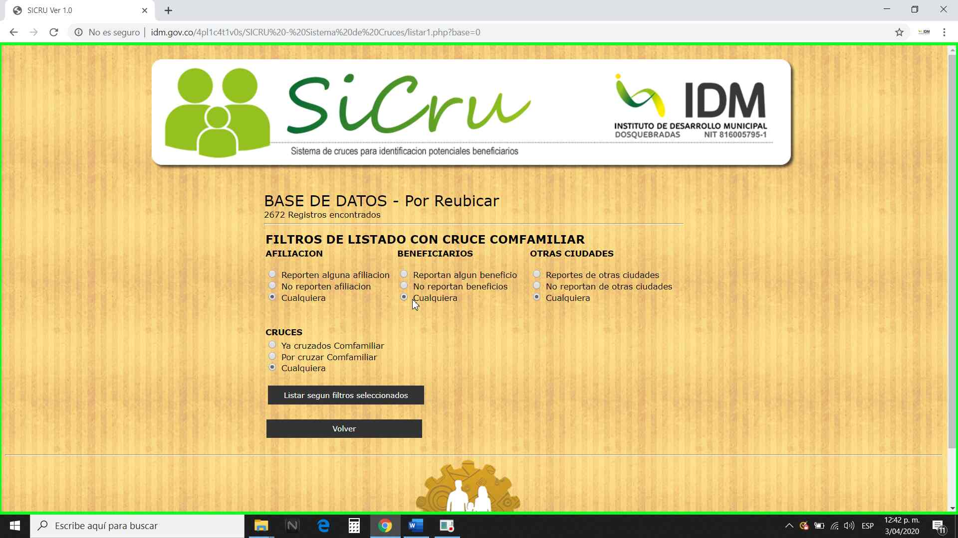

* Clic del usuario con botón primario en "Listar según filtros seleccionados "

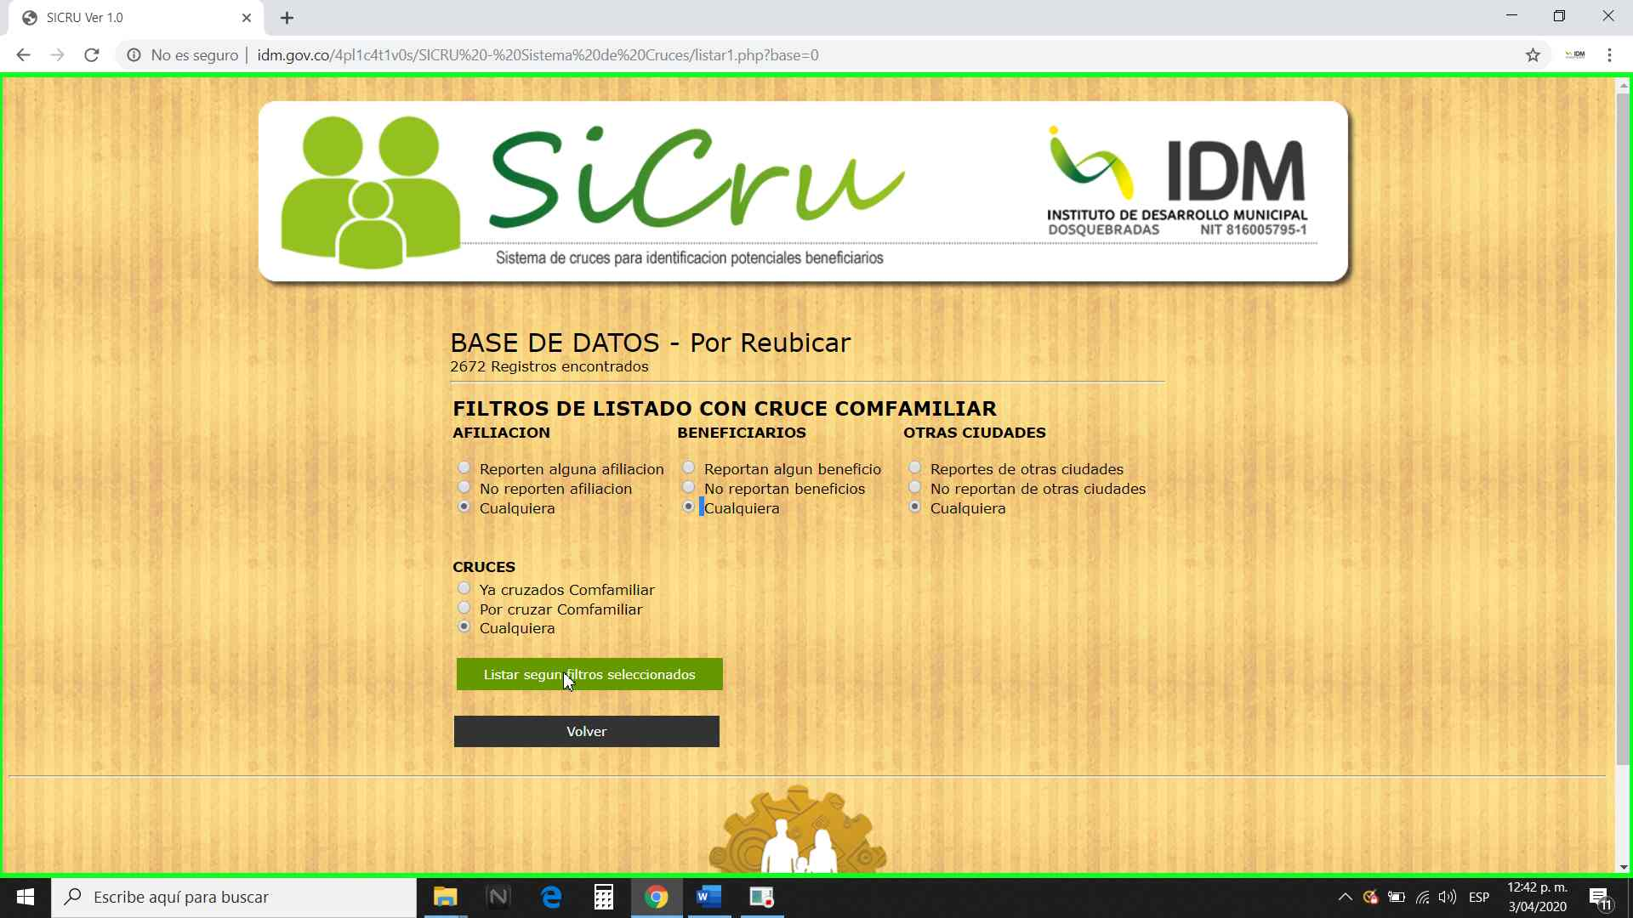

**PASO 4. BUSCAR EL NÚMERO DE CÉDULA:**  Con el teclado dar clic en las teclas “Ctrl + tecla F”, para desplegar el panel de búsqueda.

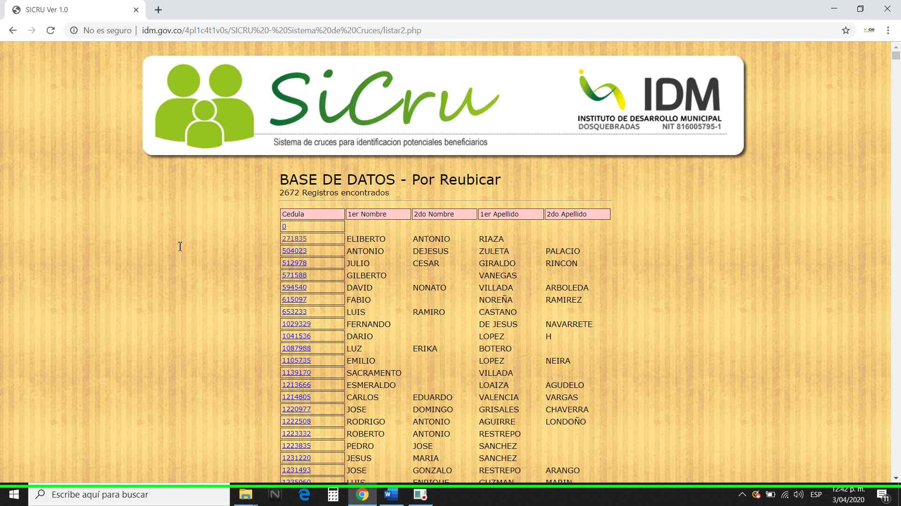

* En el panel de búsqueda escribir el número de cédula del usuario que se desea editar, dar doble clic sobre el número de cédula que haya encontrado.

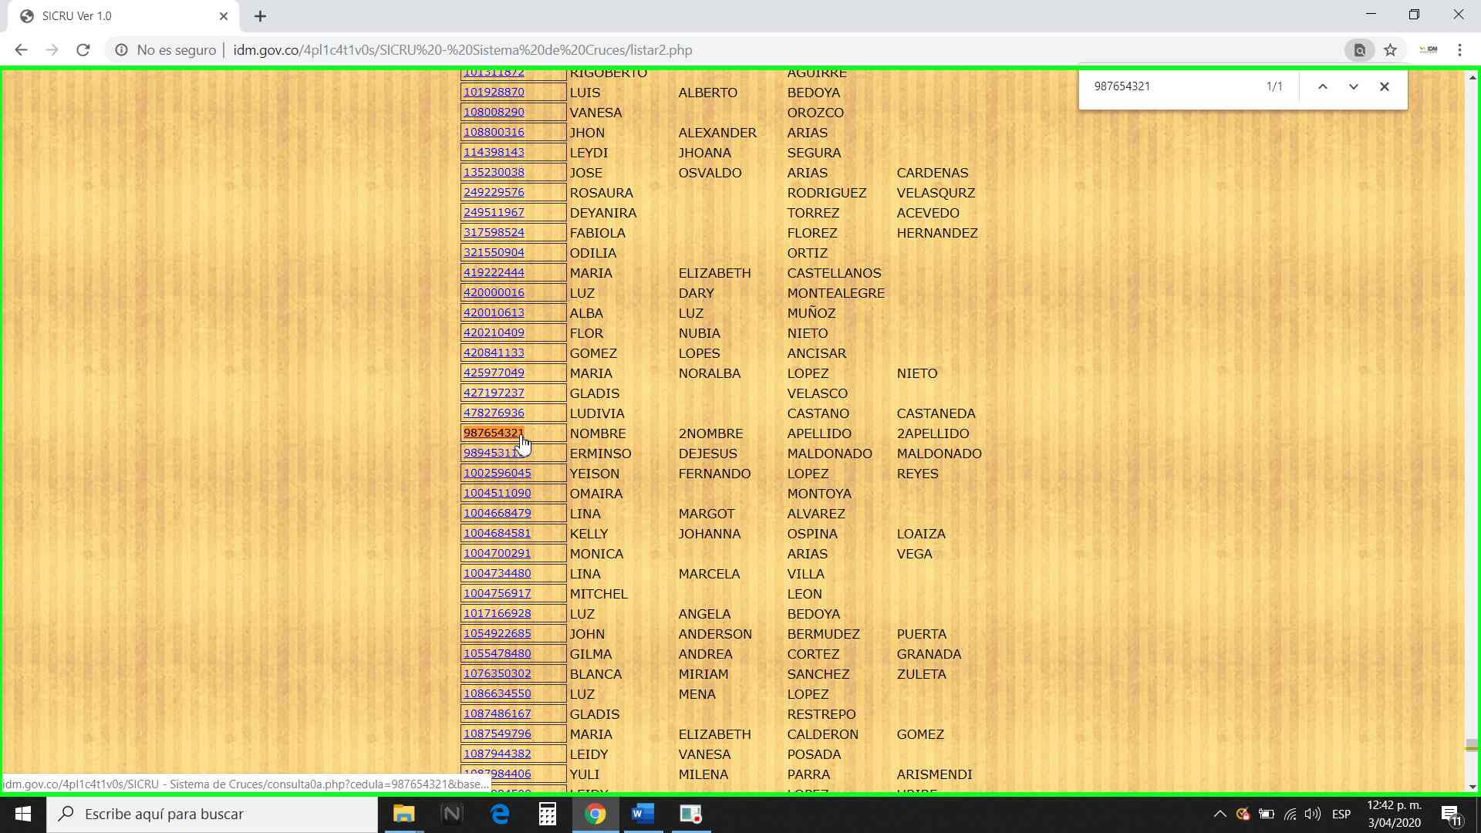

**PASO 5.** Se muestra en forma de consulta toda la información registrada correspondiente al usuario, para editar se debe desplazar hacia la parte inferior de la ventana mediante la barra de desplazamiento vertical ubicada en la parte derecha.



* Una vez ubicado en la parte inferior de la ventana dar clic en el botón “EDITAR ficha”, de esta manera se activan las casillas para su respectiva edición.



**PASO 6.** Una vez editada la información correspondiente al usuario, se debe desplazar hacia la parte inferior de la ventana mediante la barra de desplazamiento vertical ubicada en la parte derecha, para guardar las modificaciones realizadas.



* Clic del usuario con botón primario en "Guardar Cambios "



* Clic del usuario con botón primario en "Volver "



# **INSCRIBIR UN USUARIO A UNA CONVOCATORIA**

Una vez expedida la resolución que precede a la apertura de la convocatoria, y una vez creada la misma en el sistema por parte del administrador del aplicativo, se procede a realizar la inscripción de ciudadanos que cumplan con los requisitos establecidos en la resolución que de igual manera deben estar previamente inscritos en el SICRU en la base de datos que corresponda a la convocatoria.

**NOTA:** Las convocatorias son creadas en correspondencia a las diferentes bases de datos, es decir: Un ciudadano que se encuentre inscrito en la base de datos de “VIVIENDA NUEVA”, no puede ser inscrito a una convocatoria que se encuentra disponible para usuarios inscritos en la base de datos “MEJORAMIENTO DE VIVIENDA RURAL”. Dicho lo anterior es importante verificar en que base de datos se encuentra registrado el Ciudadano para identificar en que convocatoria se puede inscribir. En caso tal de presentarse solicitud de corrección de usuarios en las bases de datos, se debe verificar detalladamente la información del ciudadano.

**PASO 1.**  Clic del usuario con botón primario en "Convocatorias "

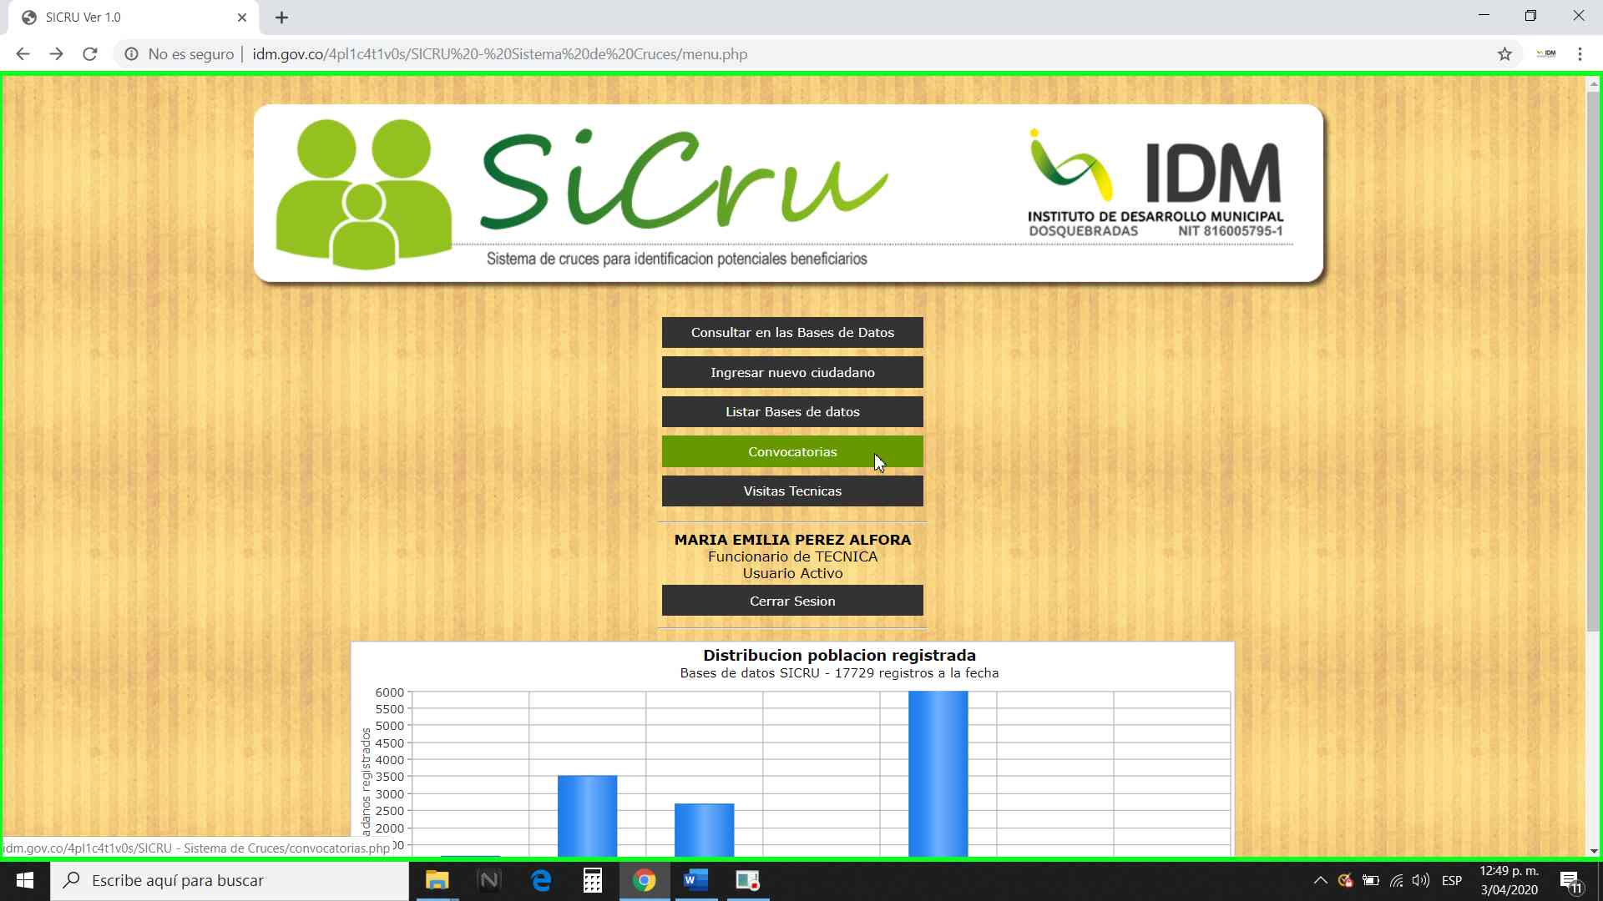

**PASO 2.** Clic del usuario con botón primario en "Inscribir a Convocatoria "

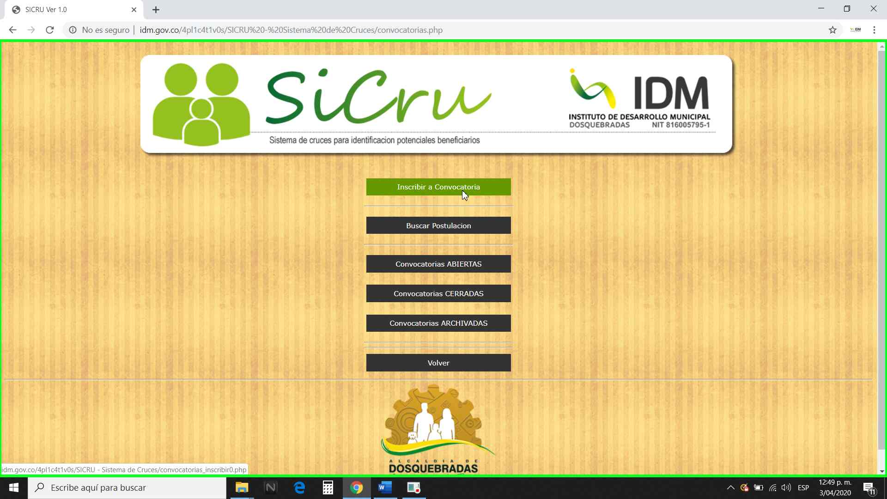

**PASO 3.**  Escribir el número de cédula del usuario que se desea postular a la convocatoria, y dar clic en el botón “Siguiente Paso”

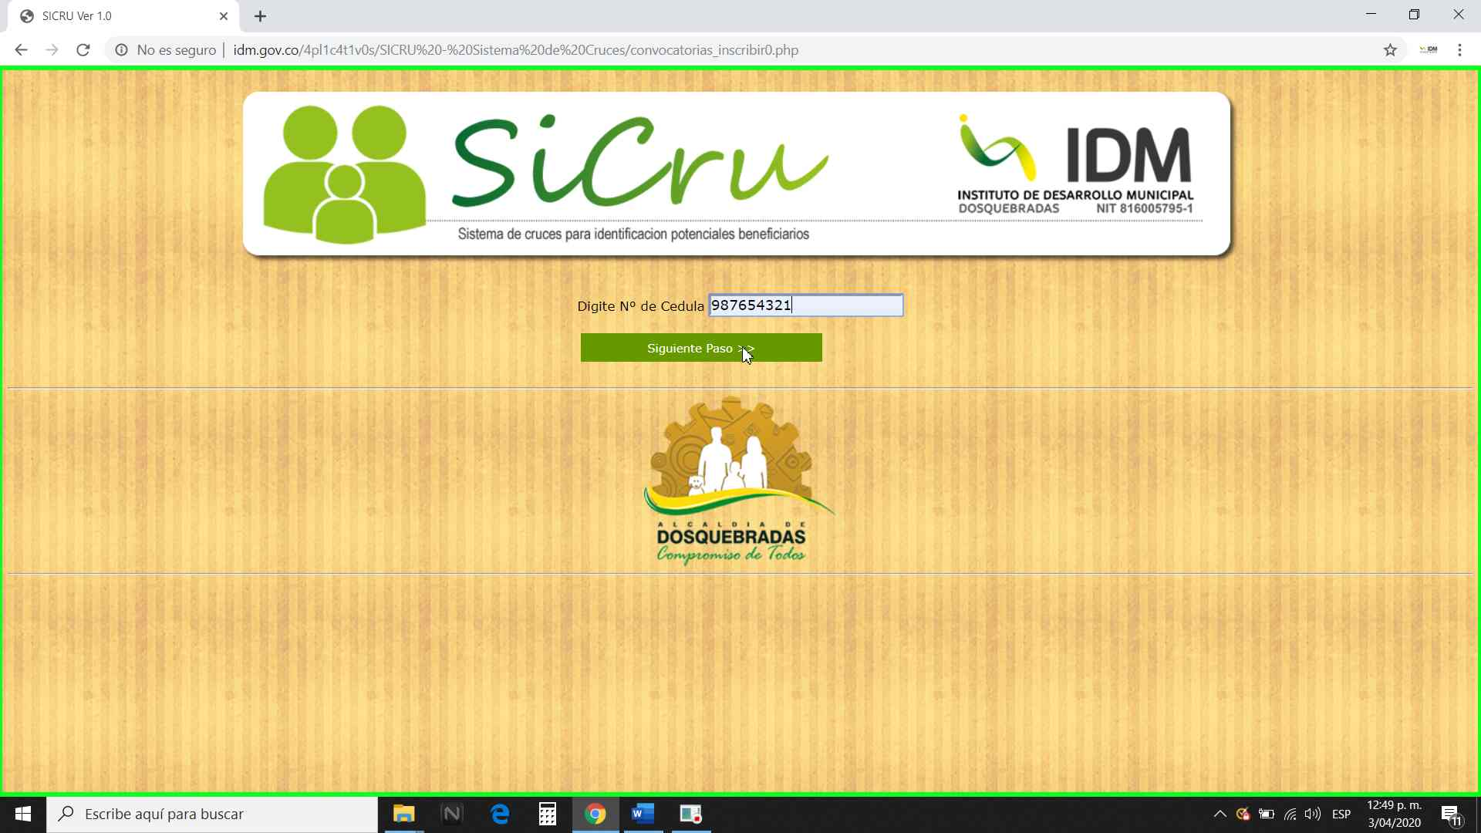

**PASO 4.** En la siguiente ventana se evidencia la base de Datos en la cual fue registrado el usuario, si la convocatoria no está disponible para usuarios creados en dicha Base de Datos no se podrá postular. Clic del usuario con botón primario en "Convocatorias para Reubicación "

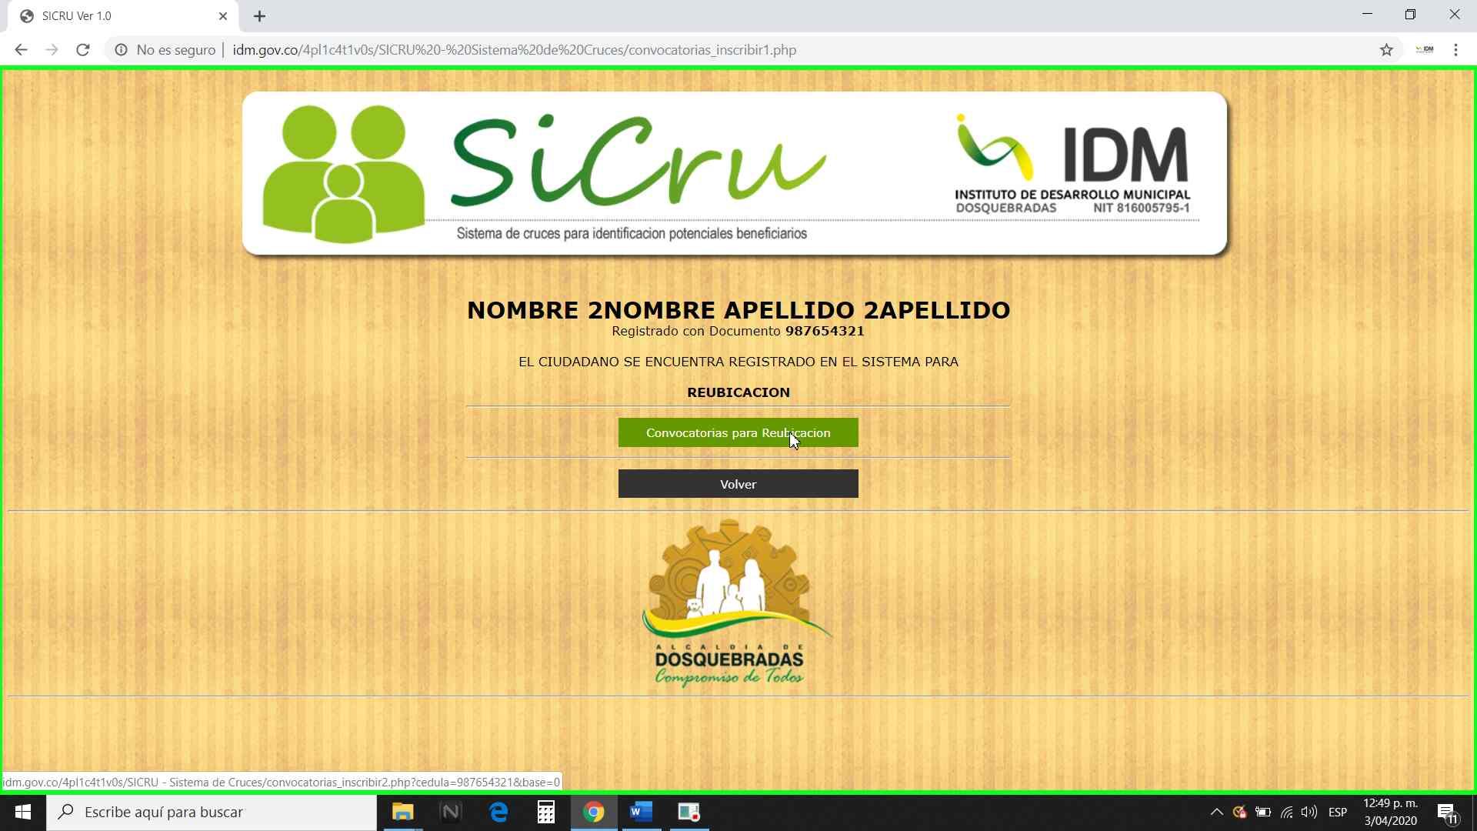

* Como se indicó en el paso Número 6 del “**PROCEDIMIENTO INSCRIPCIÓN DE USUARIOS EN EL SISTEMA DE CRUCES PARA IDENTIFICACIÓN POTENCIALES BENEFICIARIOS”** Para la Base de Datos de “Por reubicar” no se encuentra disponible la convocatoria ejemplo (UBAS Unidas básica de Saneamiento), ya que estas se encuentra disponible para personas inscritas en Mejoras de vivienda Rurales, por ende el usuario no se puede postular a dicha convocatoria, de esta manera se debe verificar si el usuario se encuentra registrado adecuadamente, o de lo contrario de debe solicitar al administrador de la plataforma la respectiva corrección.

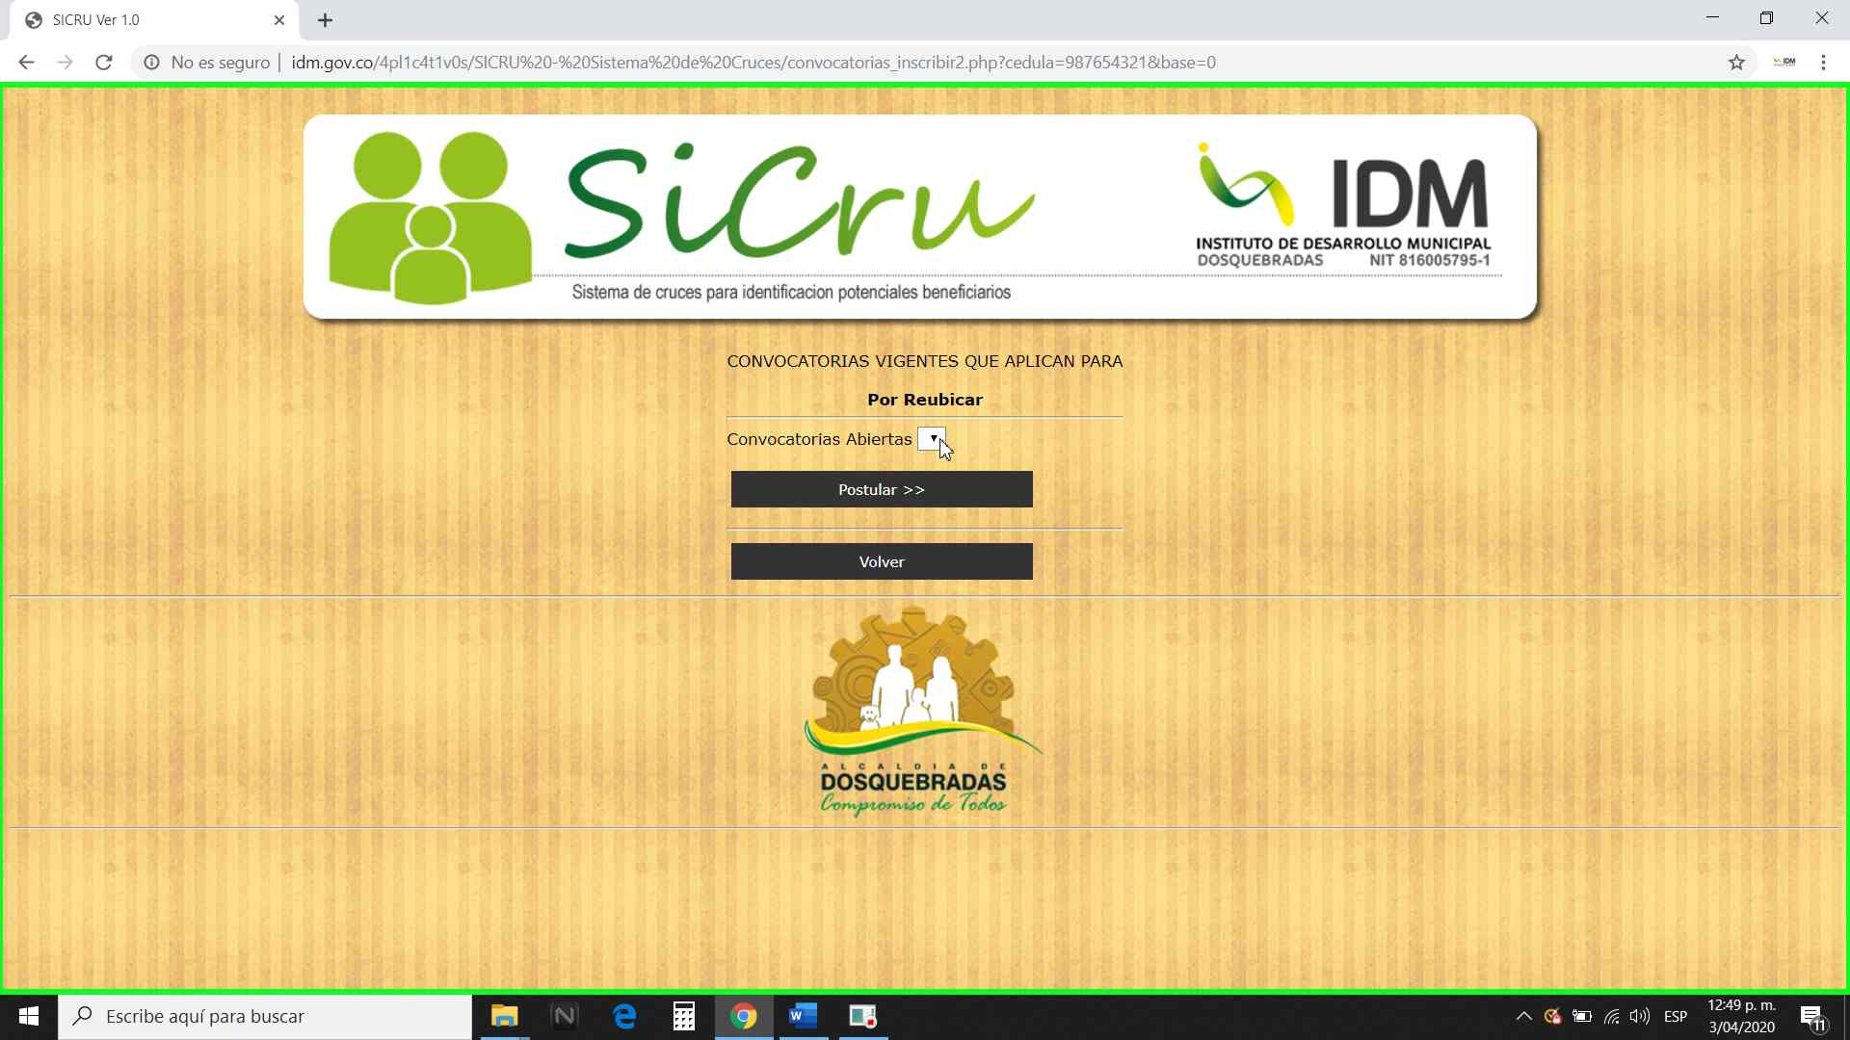

* Para usuarios que si apliquen para el ejemplo de Mejora de vivienda Rural continuar con los siguientes pasos:

**PASO 5.**  Clic del usuario con botón primario en Ejemplo "Convocatorias para Mejoramiento Rural”

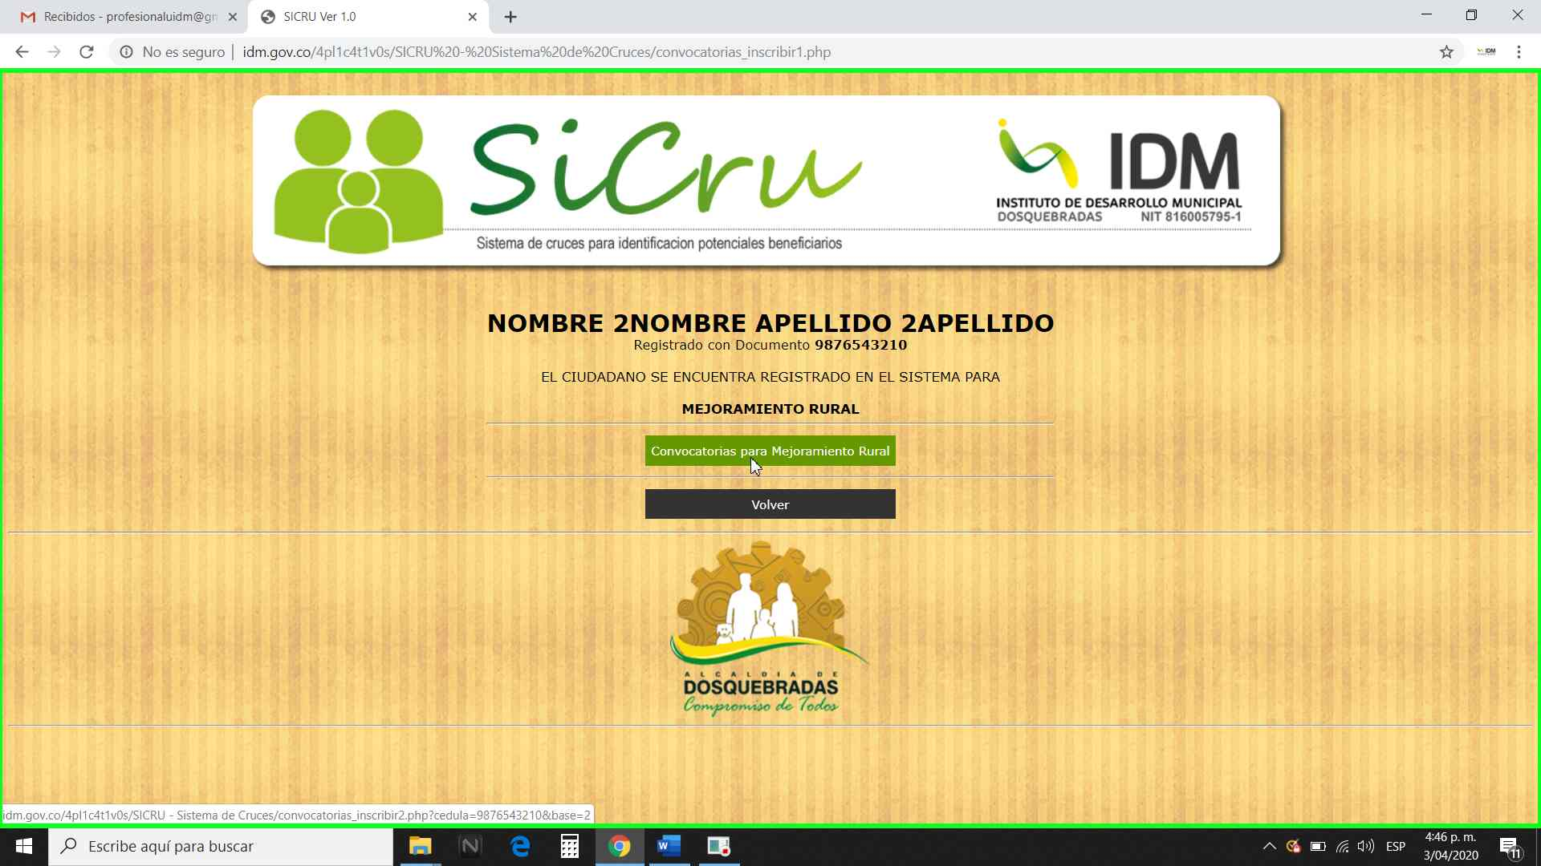

**PASO 6.** Como para la base de datos de "Convocatorias para Mejoramiento Rural” si existen convocatorias abiertas, clic en la fecha ubicada en la parte derecha del recuadro blanco, para visualizar las convocatorias disponibles y elegir una.

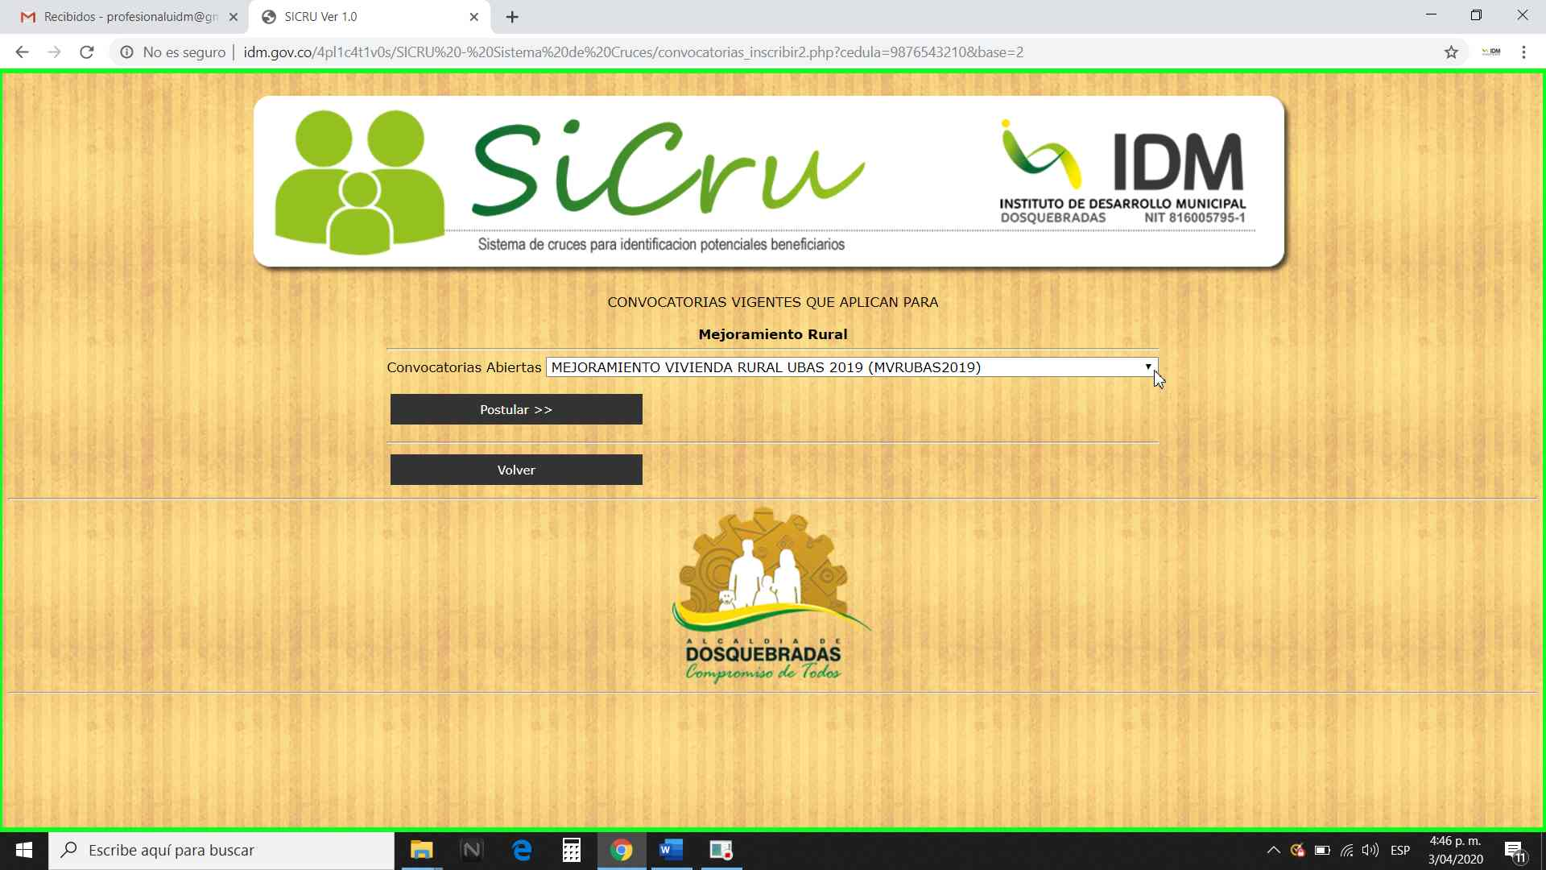

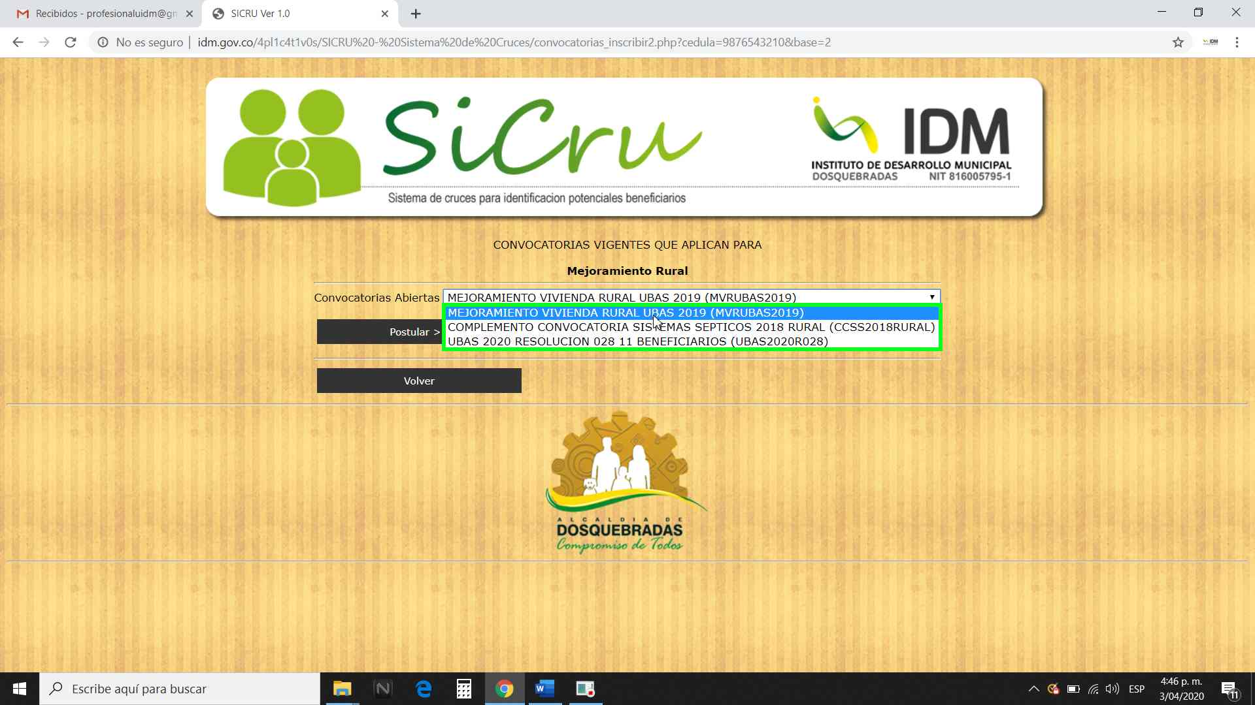

* Clic primario en el botón “Postular”

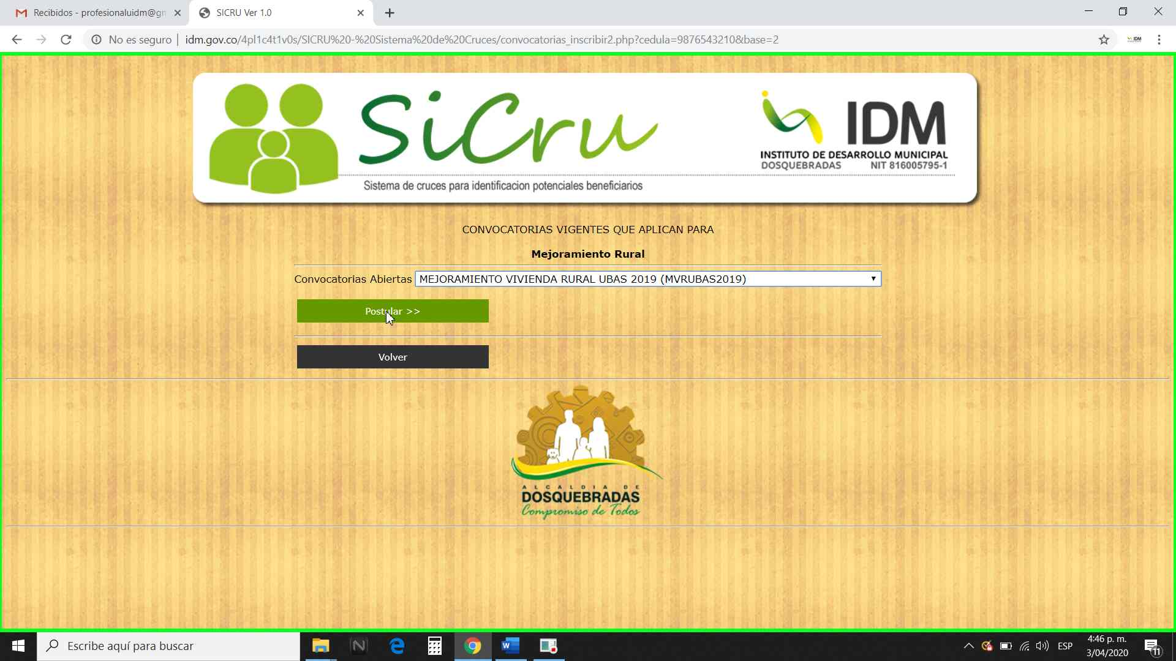

* Clic primario en la opción “Aceptar”.

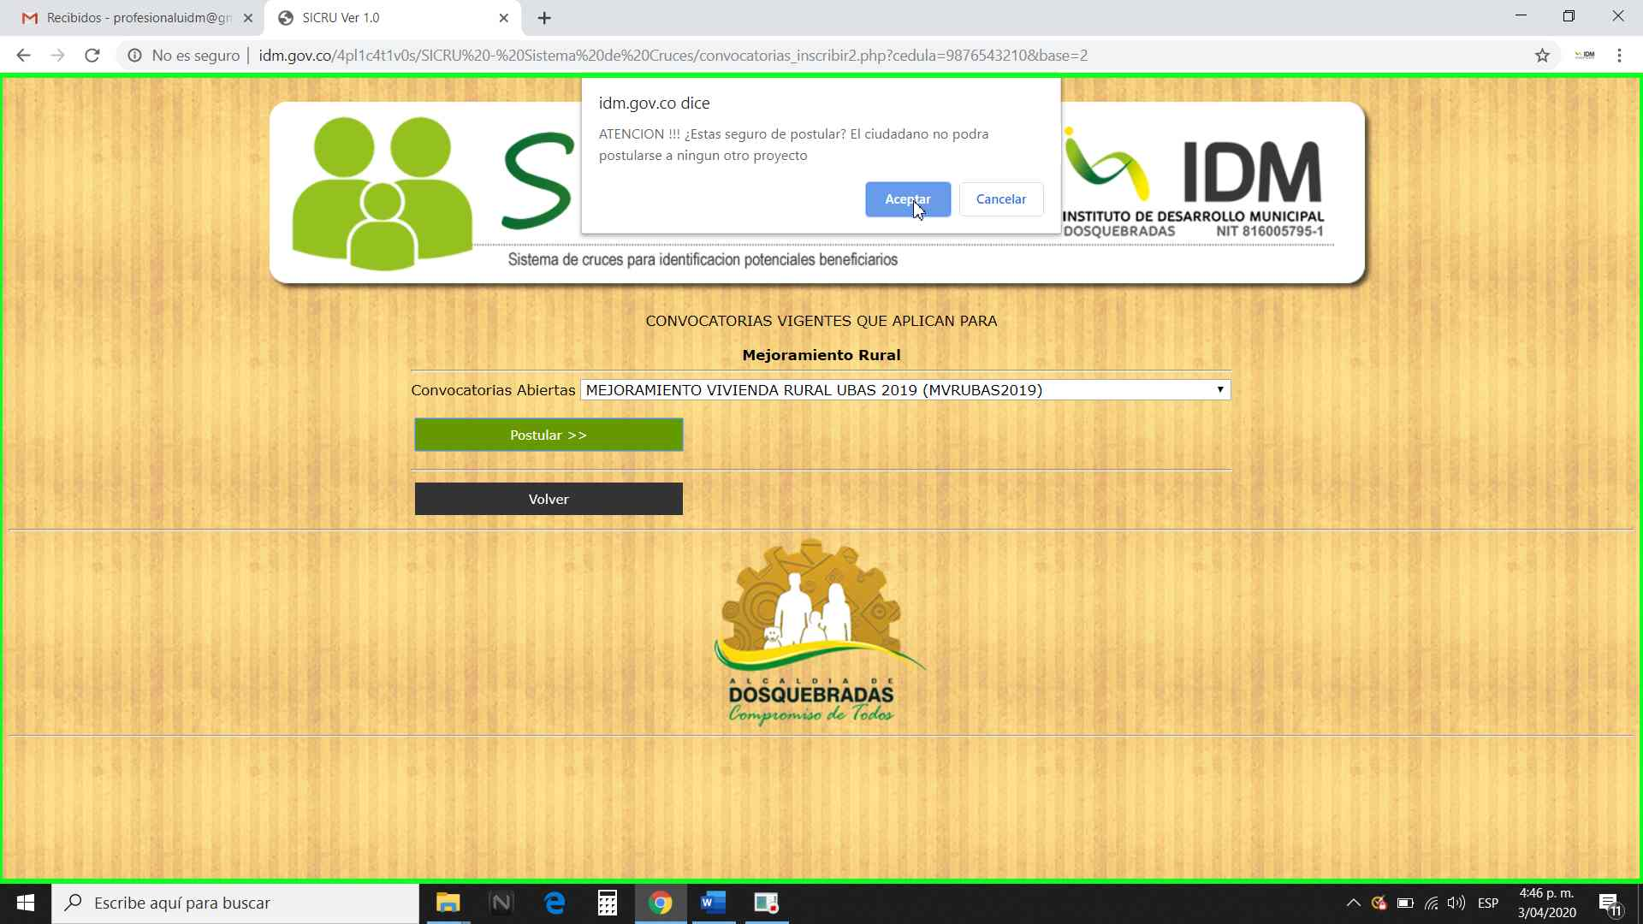

* Clic con botón primario en el botón "Volver”, de esta manera se ha realizado la postulación del usuario a la convocatoria elegida, ahora se debe proceder a imprimir la “ficha de postulación” la cual se debe entregar impresa al usuario.

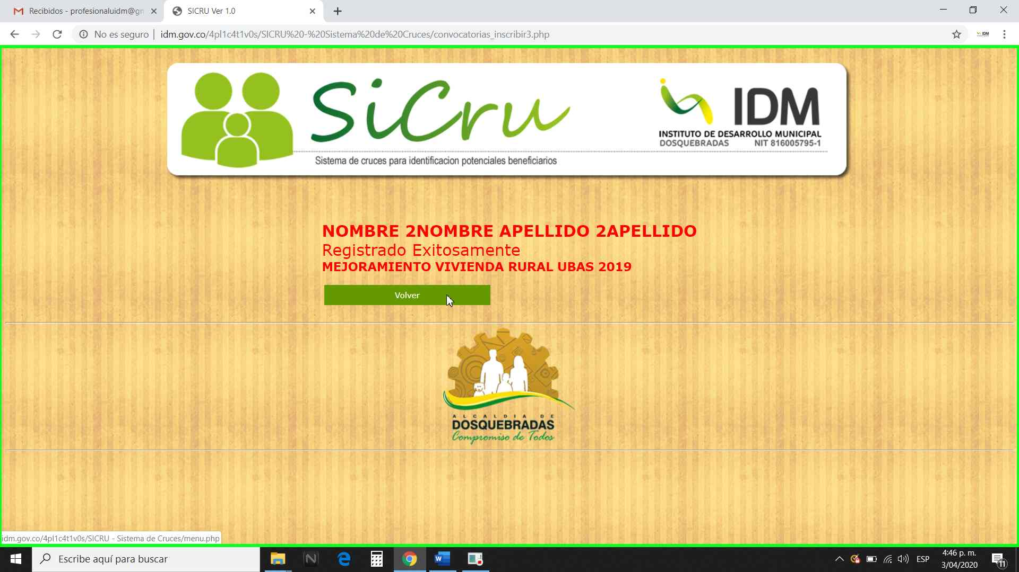

# **PASOS PARA RETIRAR USUARIOS DE CONVOCATORIAS OPCIÓN 1.**

Se retiran ciudadanos de las convocatorias una vez revisada la documentación y realizada la visita técnica se obtiene un concepto desfavorable para el mismo.

**PASO 1.** Clic del usuario con botón primario en "Convocatorias”.

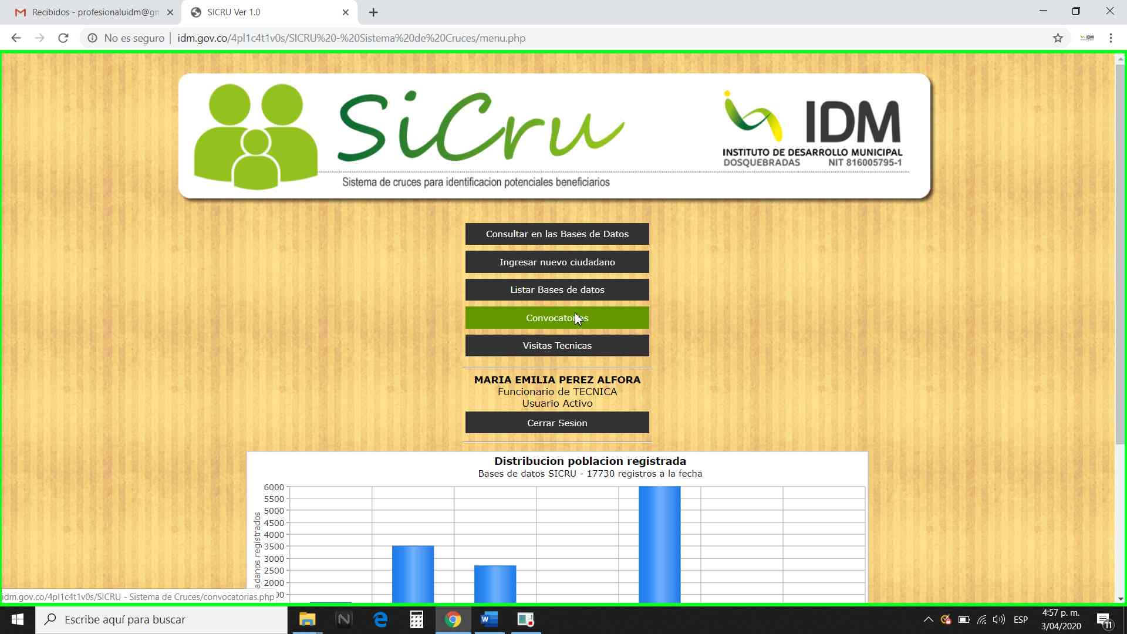

**PASO 2.** Clic del usuario con botón primario en “convocatoria abierta”.

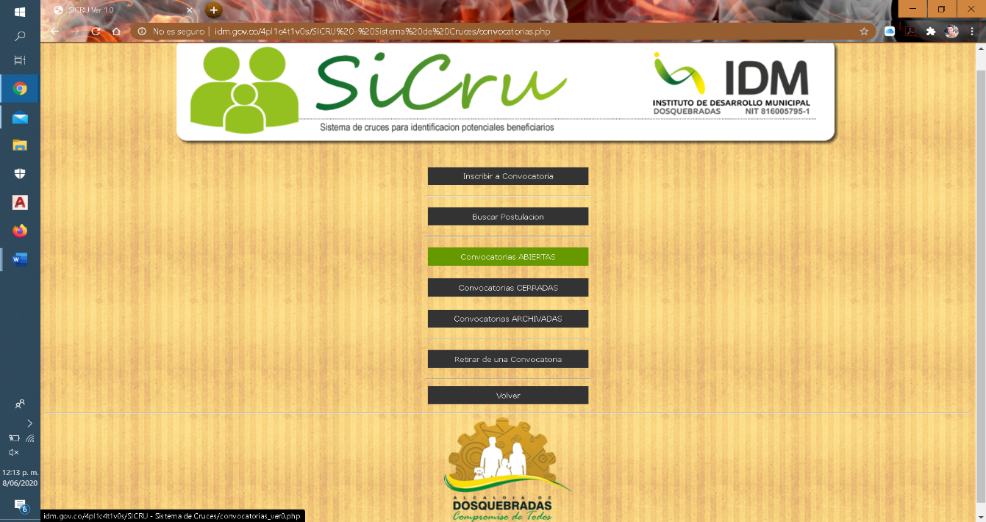

**PASO 3.** Clic del usuario con botón primario en la lista para seleccionar la convocatoria.

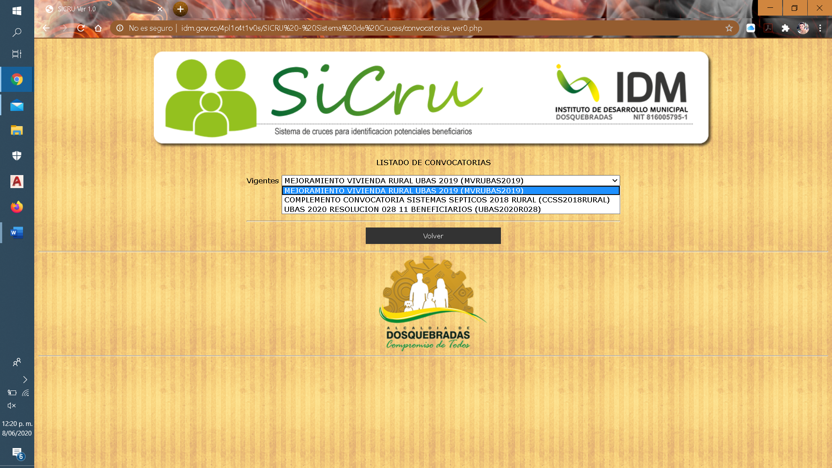

**PASO 4.** Clic del usuario con botón primario en “listar postulados”.

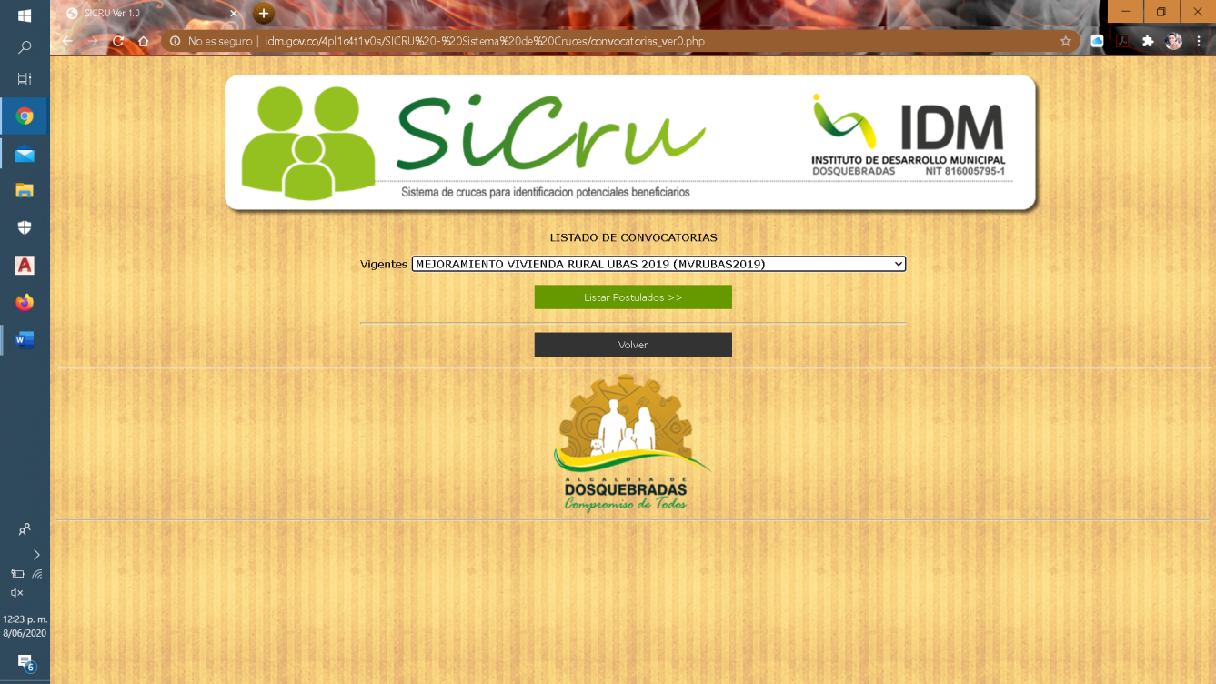

**PASO 5.** Buscar los datos del usuario a retirar después dar Clic del usuario con botón primario en símbolo de basura y se termina el proceso de retirar un usuario de la convocatoria.

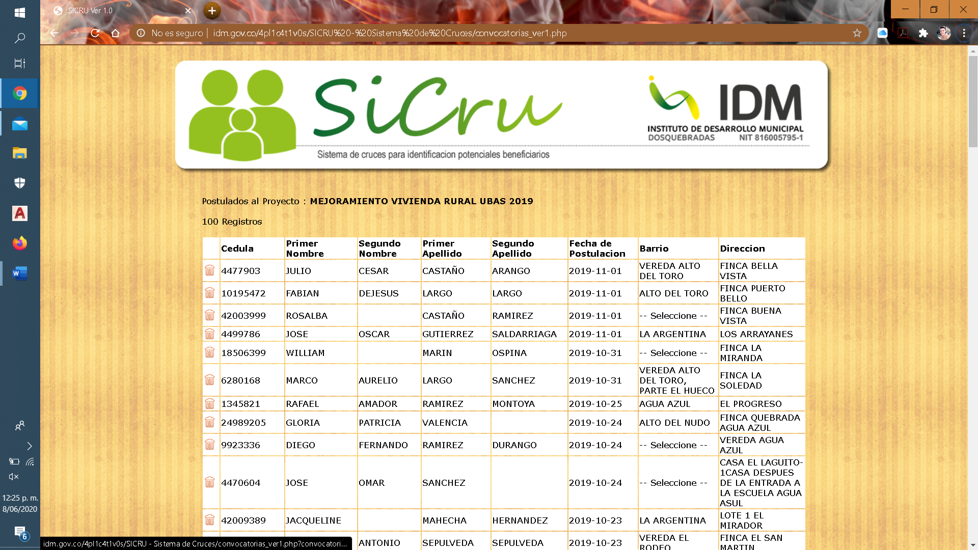

# **PASOS PARA RETIRAR USUARIOS DE CONVOCATORIAS OPCIÓN 2.**

Se retiran ciudadanos de las convocatorias una vez revisada la documentación y realizada la visita técnica se obtiene un concepto desfavorable para el mismo.

**PASO 1.** Clic del usuario con botón primario en "Convocatorias”.



**PASO 2.** Clic del usuario con botón primario en” retirar de una convocatoria”.

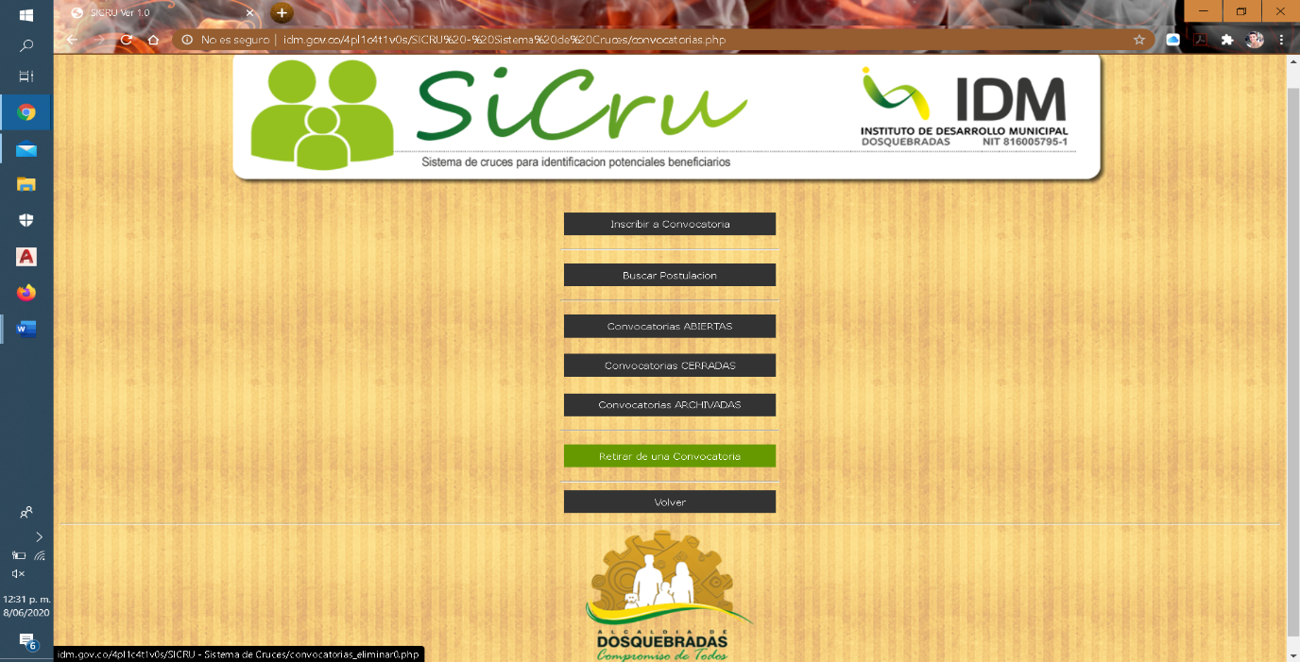

**PASO 3.** Ingresar el número de cedula del usuario a retirar después dar Clic con botón primario en “retirar de convocatorias vigentes

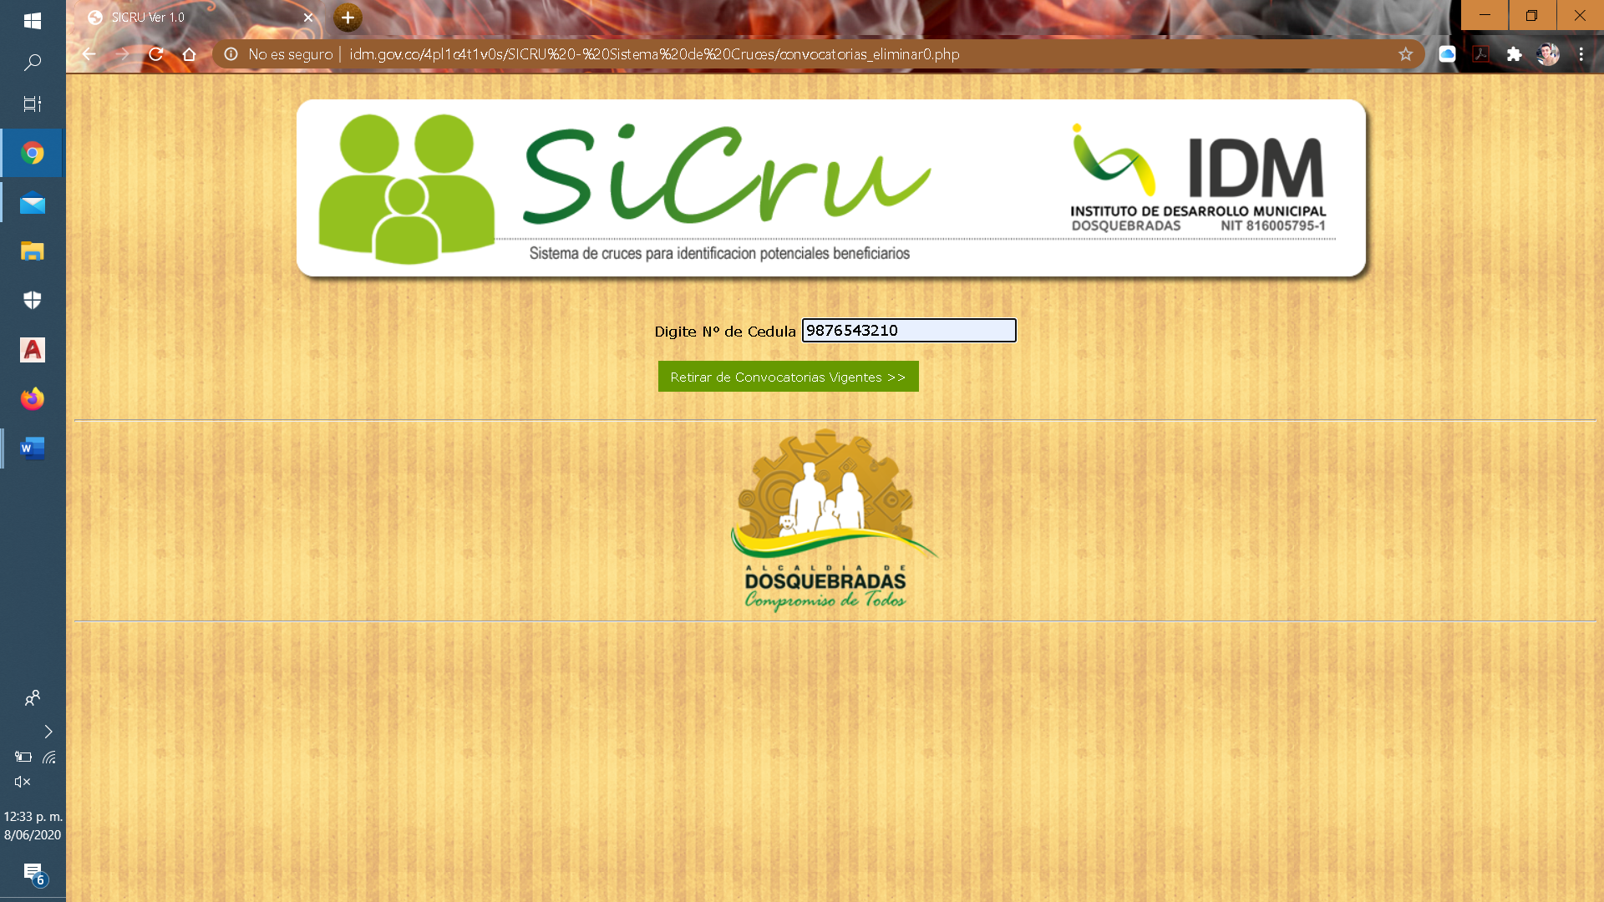”.

**PASO 4.** ¡¡¡Clic del usuario con botón primario en “ALERTA!!! ¿Estás seguro de retirar el ciudadano de convocatoria vigente?” darle aceptar

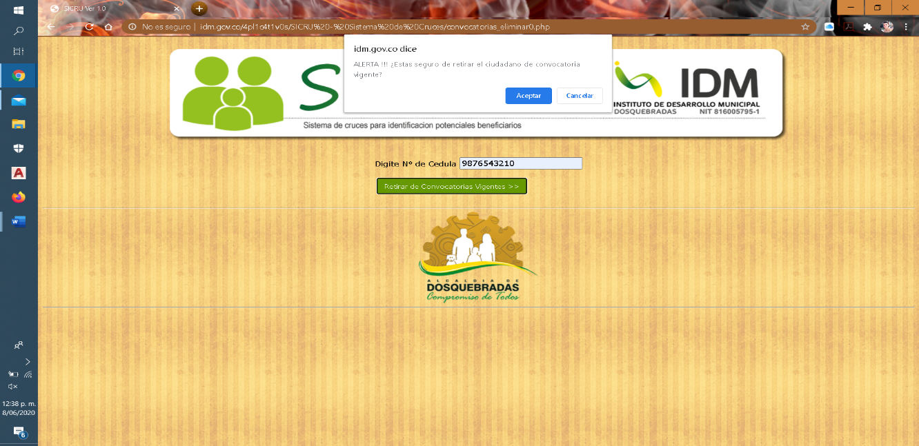.

# **PASOS PARA LA IMPRESIÓN “FICHA DE POSTULACIÓN”.**

**PASO 1.** Clic del usuario con botón primario en "Convocatorias”



**PASO 2.**  Clic del usuario con botón primario en "Buscar postulación”

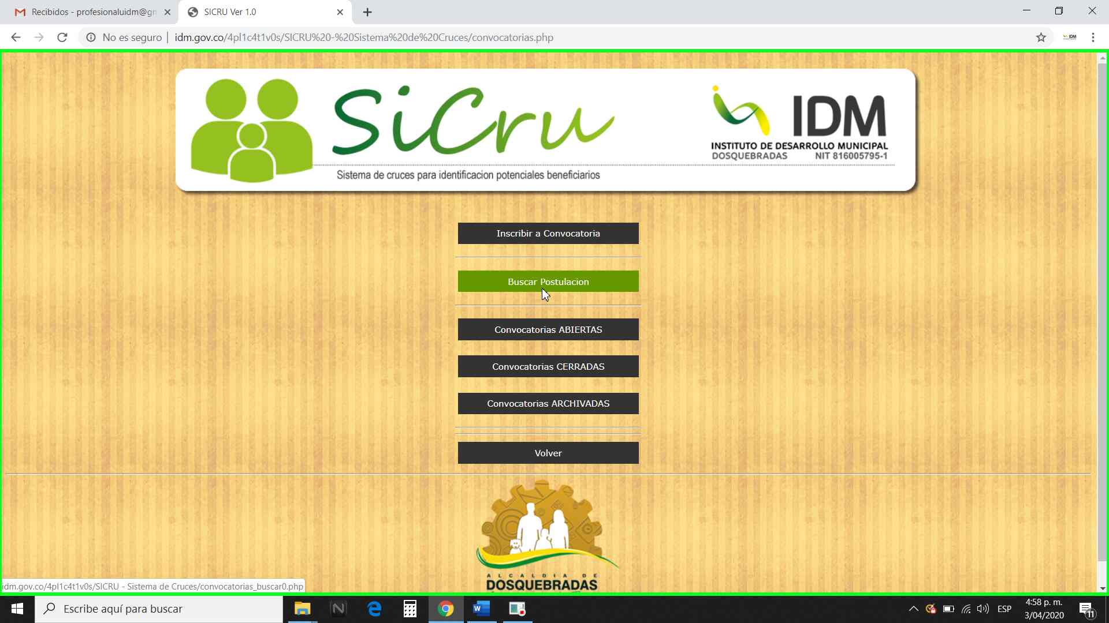

**PASO 3.** Escribir el número de cédula del usuario que se inscribió a la convocatoria, clic primario en el botón “Siguiente Paso”.

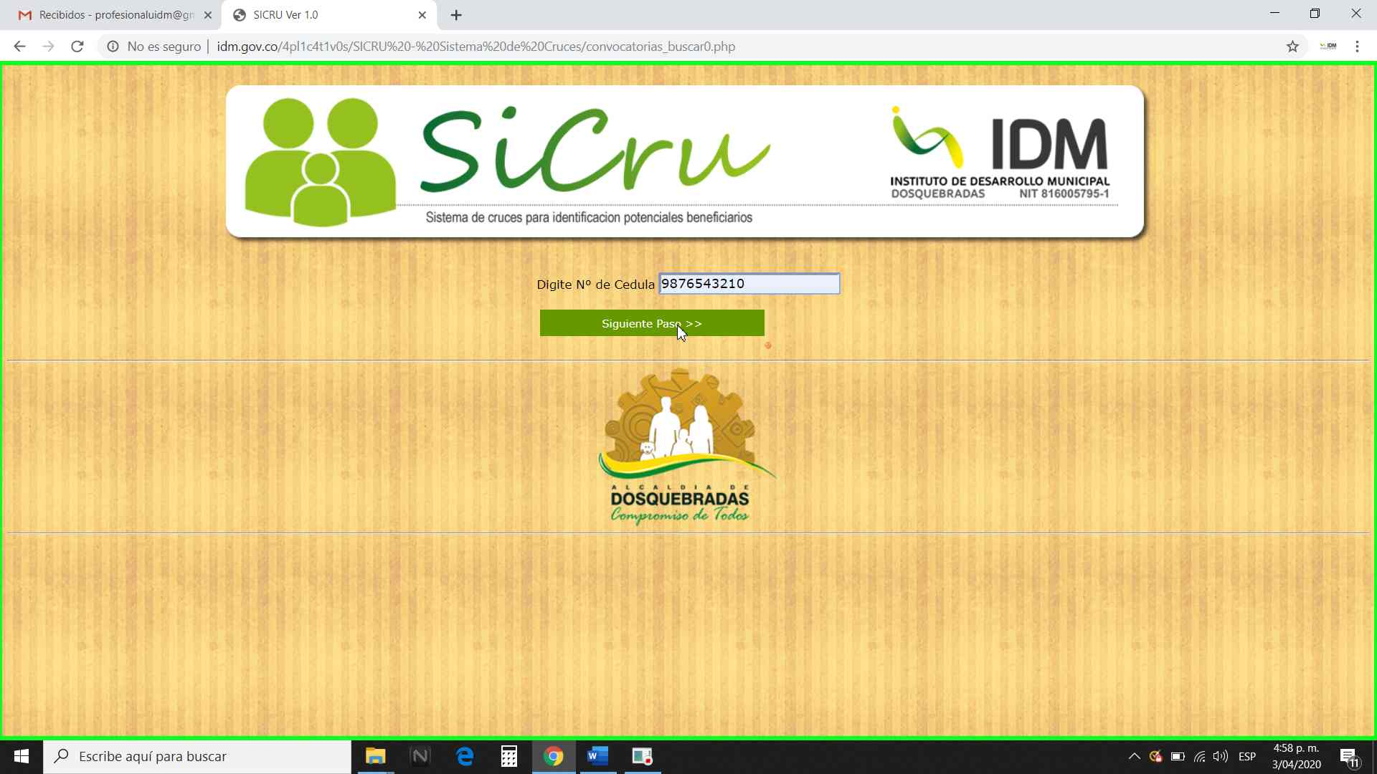

**PASO 4.** Clic del usuario con botón primario en el botón "Imprimir Ficha de postulación”

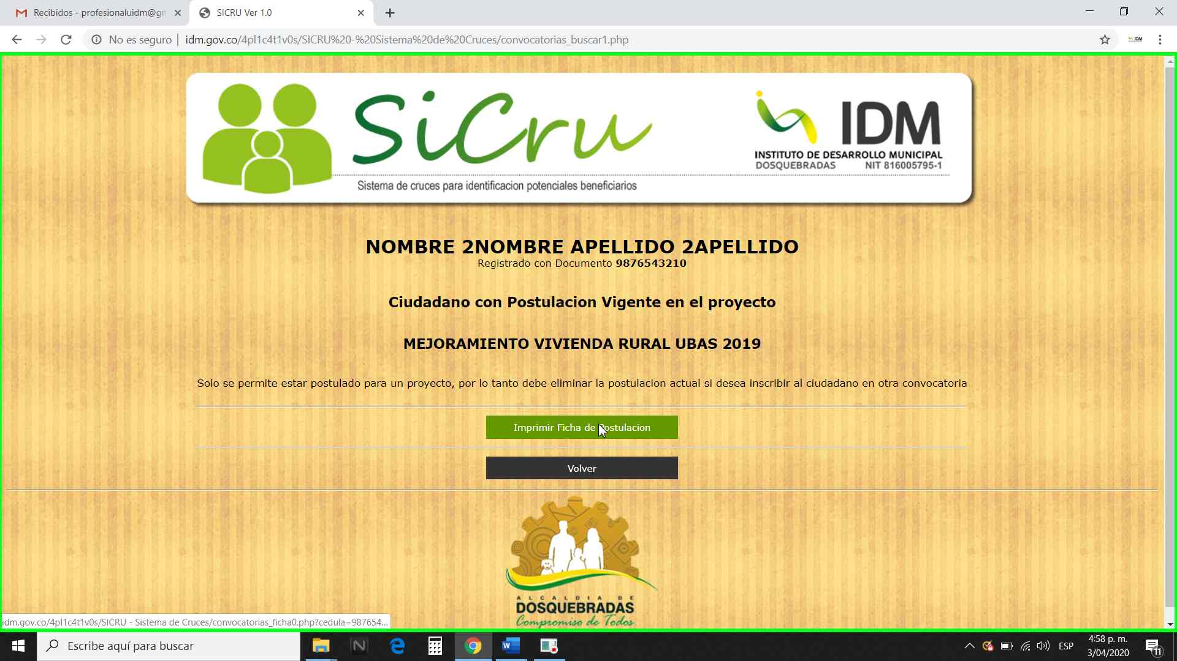

**PASO 5.** Con la barra de desplazamiento vertical ubicada en la parte derecha de la pantalla, desplazar hacia abajo y dar clic primario sobre el botón “Imprimir”

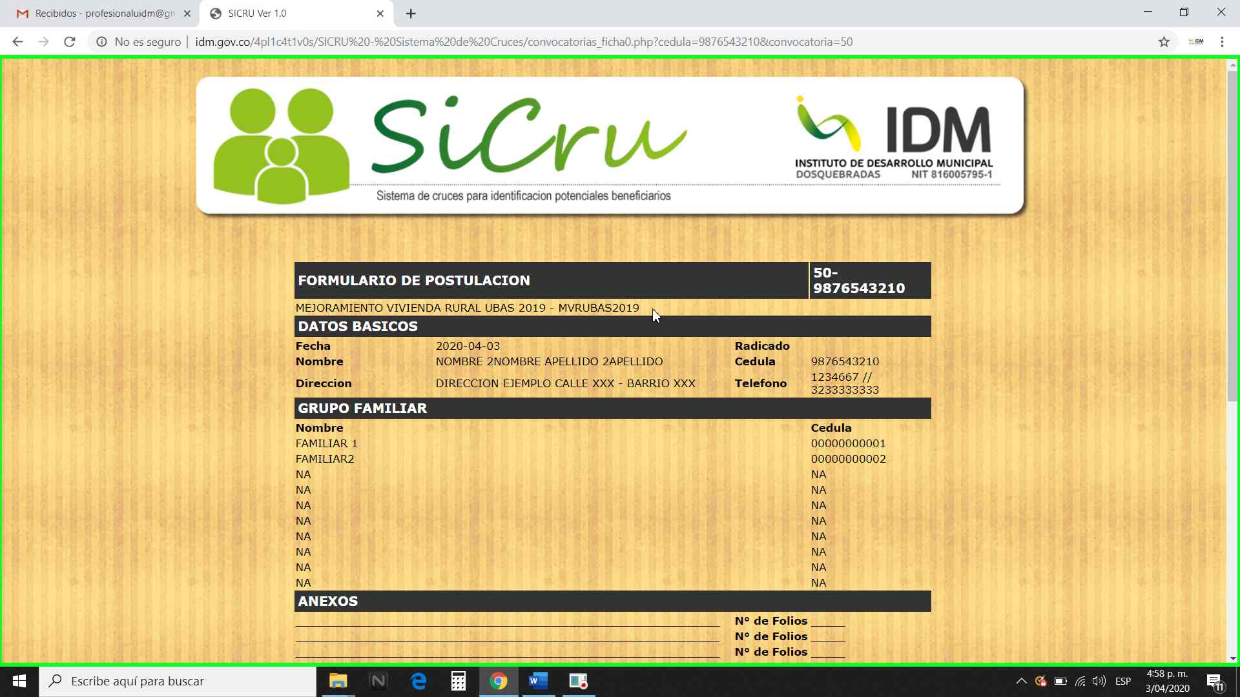

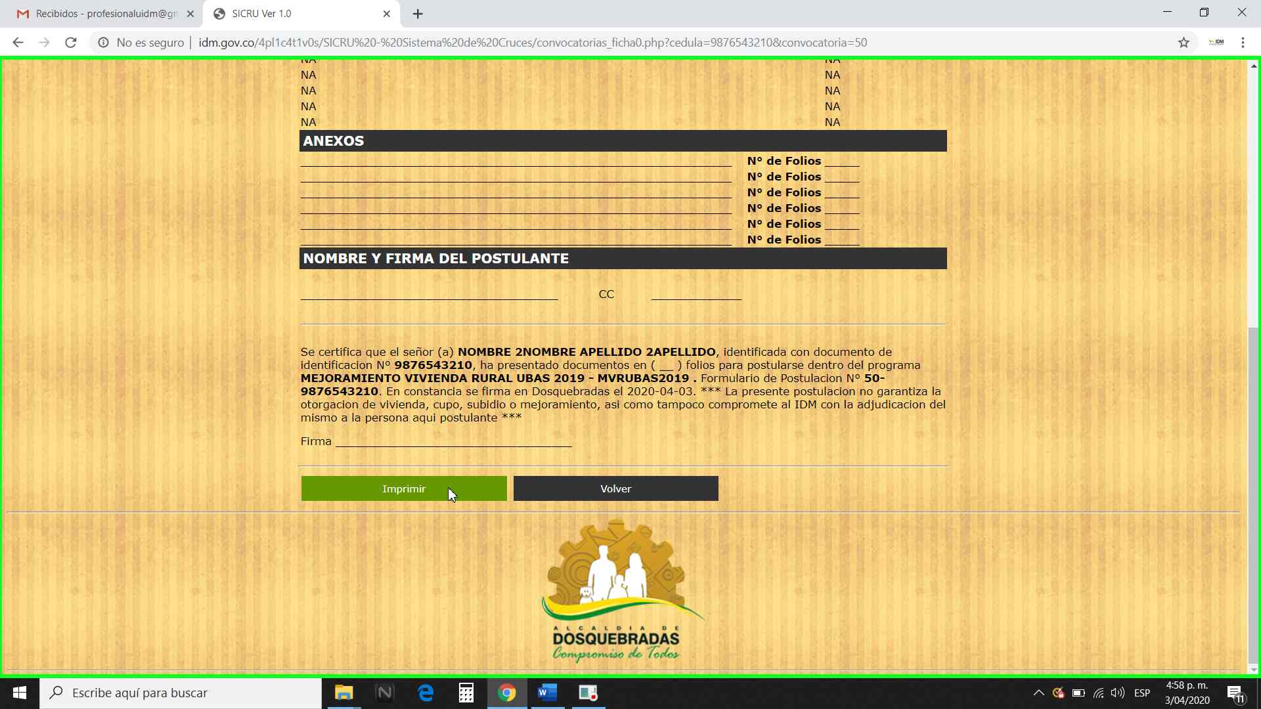

**PASO 6.** Elegir la impresora y dar clic con botón primario en el botón de “imprimir”.

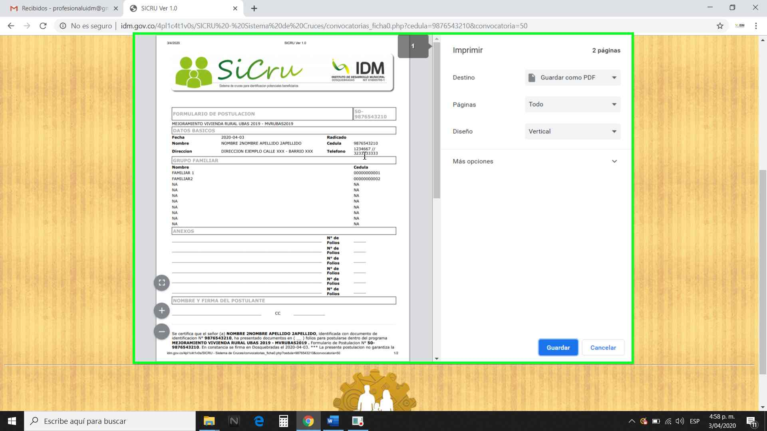

* Una vez impreso el documento éste se debe firmar y se debe entregar al usuario.

# **PASOS PARA REGISTRO DE VISITA TÉCNICA.**

La visita técnica es realizada una vez son revisados todos los documentos y el cumplimiento de los mismos con lo indicado en la resolución que soporta la convocatoria.

**PASO 1.** Clic del usuario con botón primario en "visitas técnicas”.

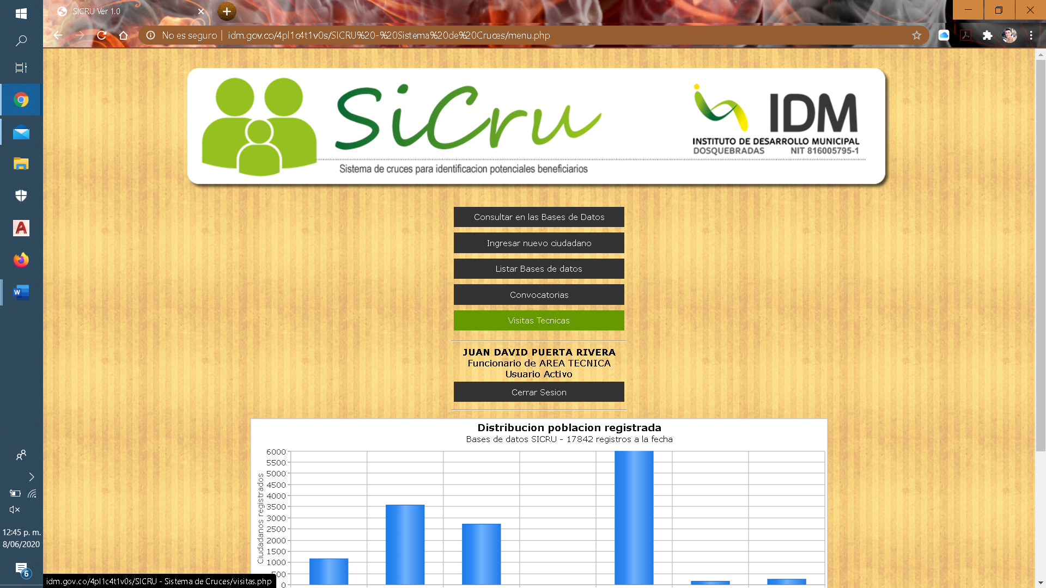

**PASO 2.** Clic del usuario con botón primario en “registrar visita técnica”.

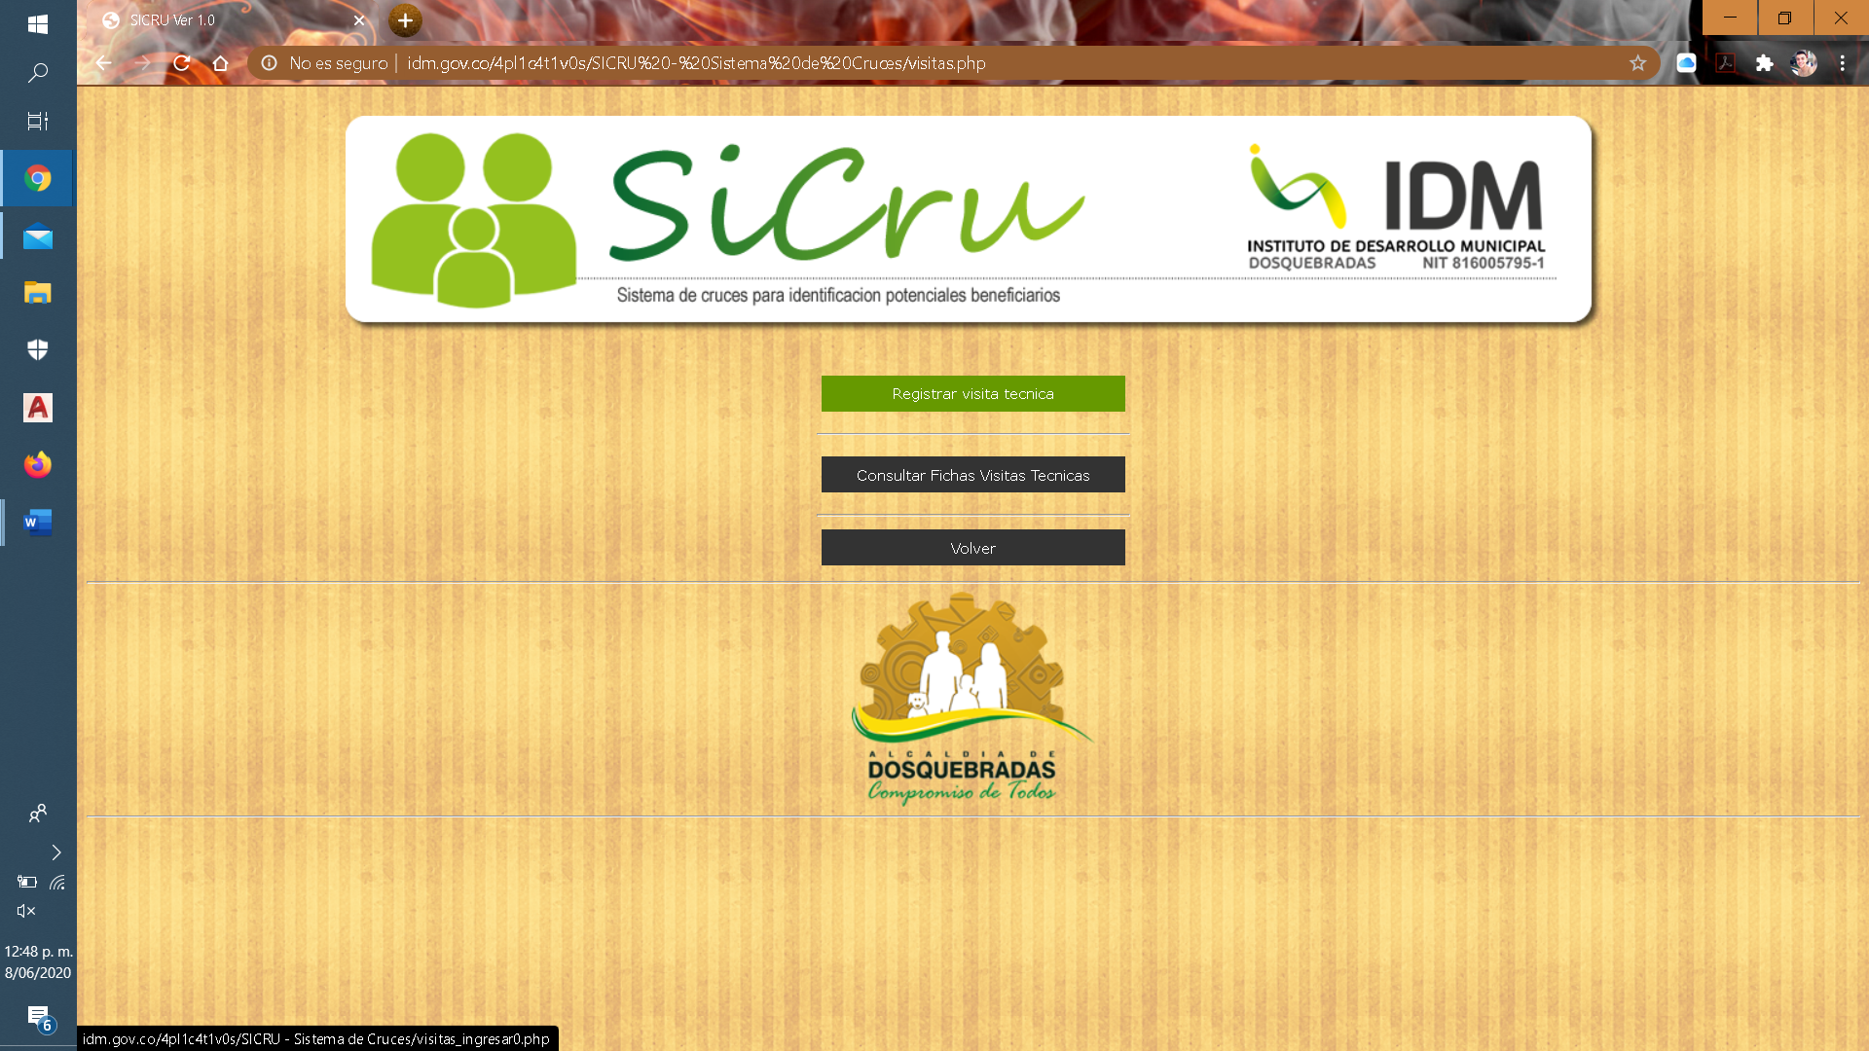

**PASO 3.** Ingresar la cedula del usuario al que se le va a hacer la visita técnica, Clic del usuario con botón primario en” siguiente paso”.

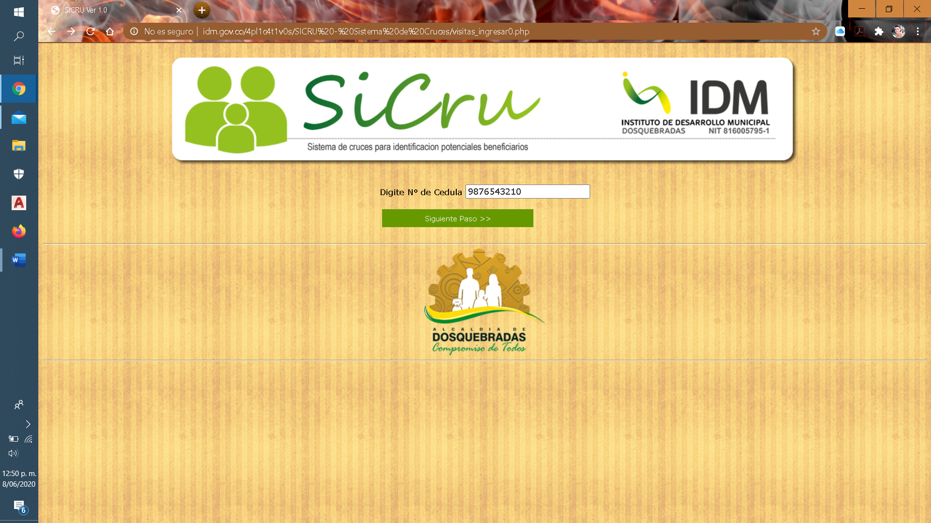

**PASO 4.** Ingresar llenar los campos correspondientes de la visita los cuales son (información básica, datos generales, alguno de los miembros del hogar presenta la condición…, saneamiento básico-cocina, saneamiento básico – baños y lavadero, saneamiento básico-pisos, saneamiento básico-cubierta, saneamiento básico-estructura y muros y observaciones) una vez diligenciado el formulario le damos Clic con botón primario en” registrar visita”.

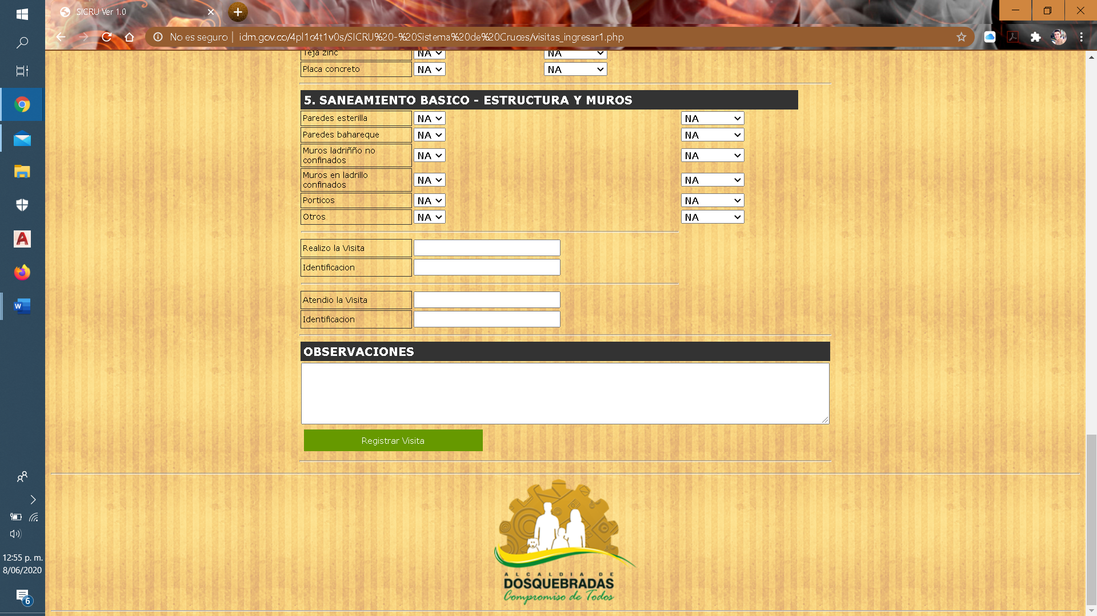

# **PASOS PARA CONSULTA FICHA DE VISITA TÉCNICA.**

**PASO 1.** Clic del usuario con botón primario en "visitas técnicas”.



**PASO 2.** Clic del usuario con botón primario en “consultar ficha visitas técnicas”.

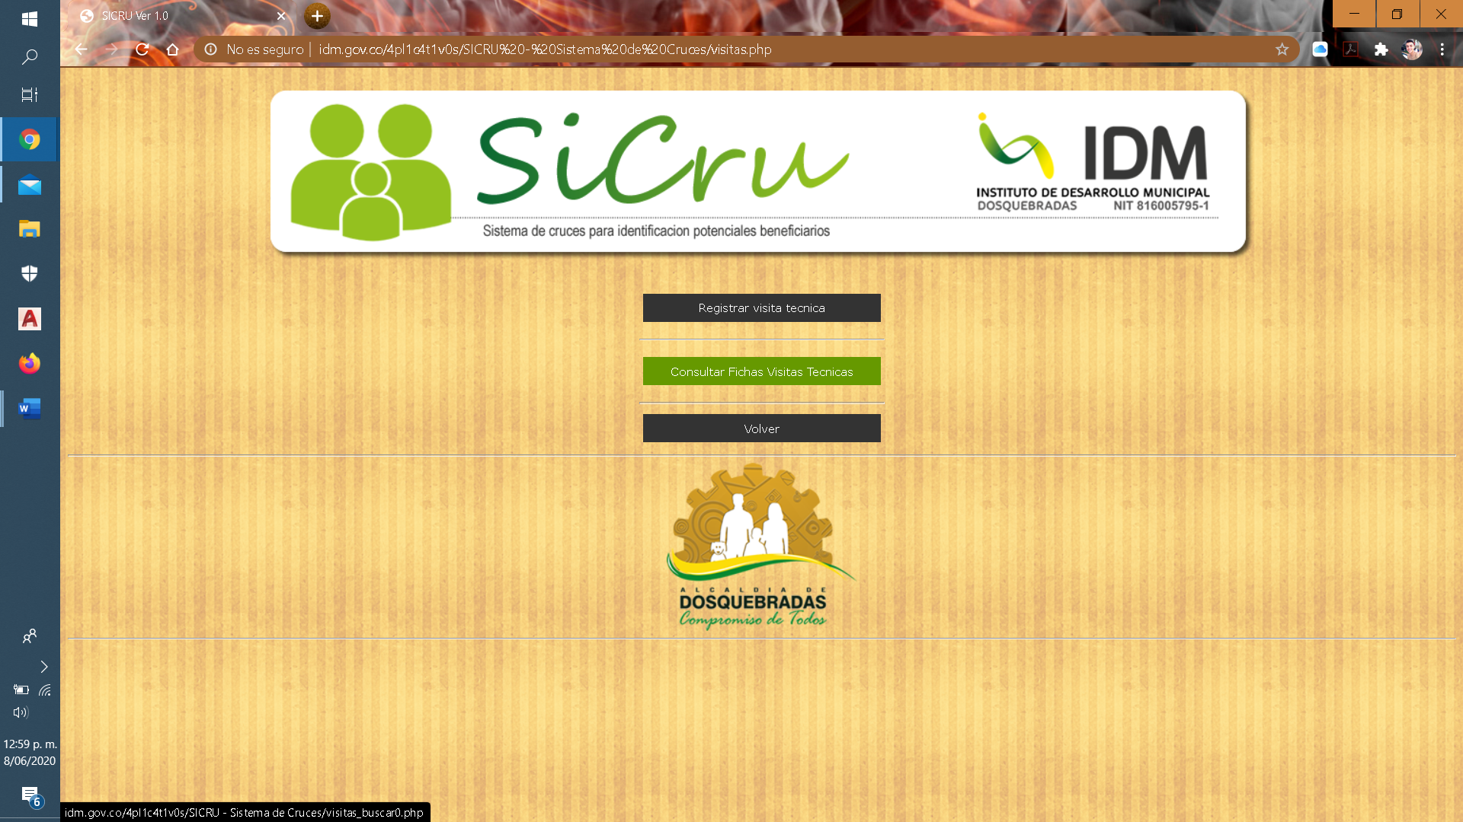

**PASO 3.** Hay tres tipos de búsqueda los cuales son:

1. Consultar por número de cedula.
2. Consultar por puntuación general.
3. Consultar por combinación de filtros.

Elegimos una de las tes opciones anteriores y llenamos el campo exigido para la búsqueda, damos clic con botón primario en “buscar”.

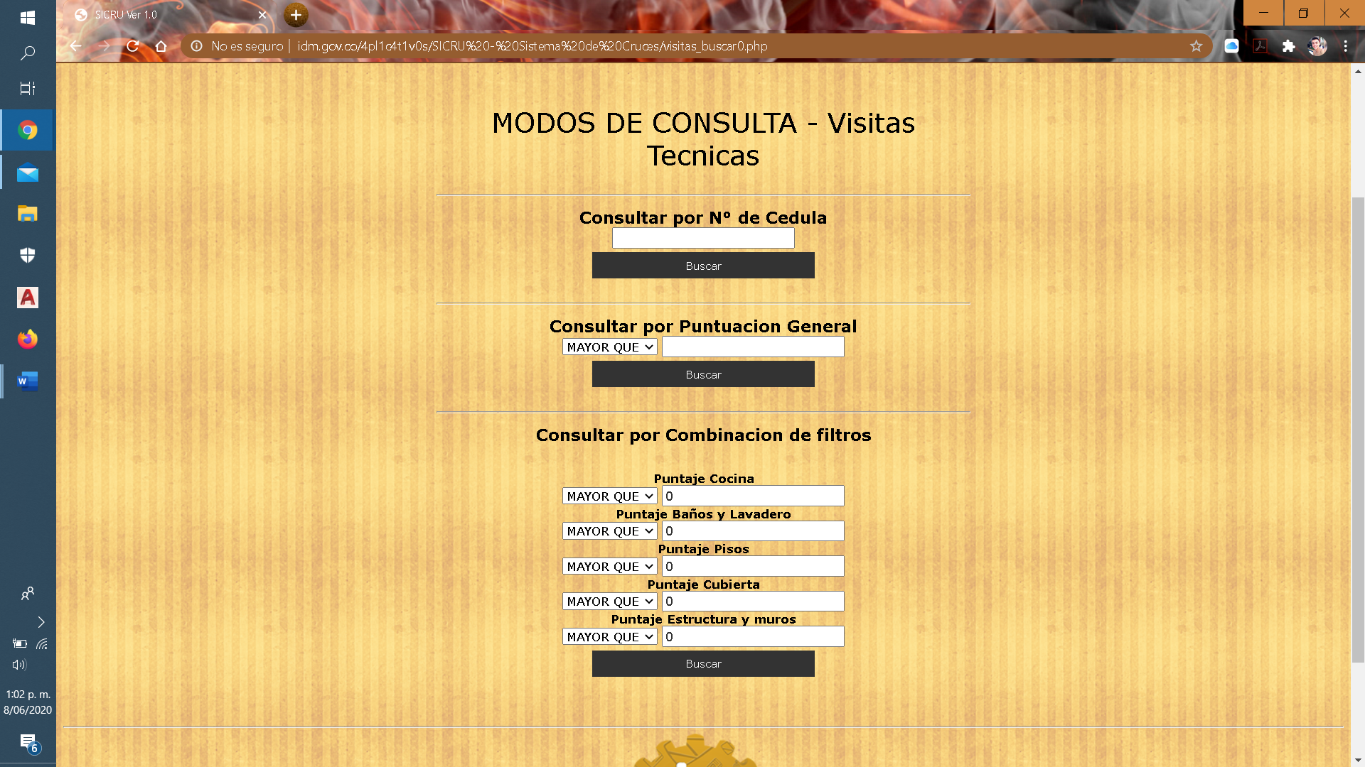

# **CONVOCATORIA.**

Las convocatorias son cerradas una vez se culmina el tiempo establecido en la resolución para las vigencias de inscripciones.

**PASO 1.** Clic del usuario con botón primario en "Convocatorias”.



**PASO 2.** Clic del usuario con botón primario en “convocatoria abierta”.

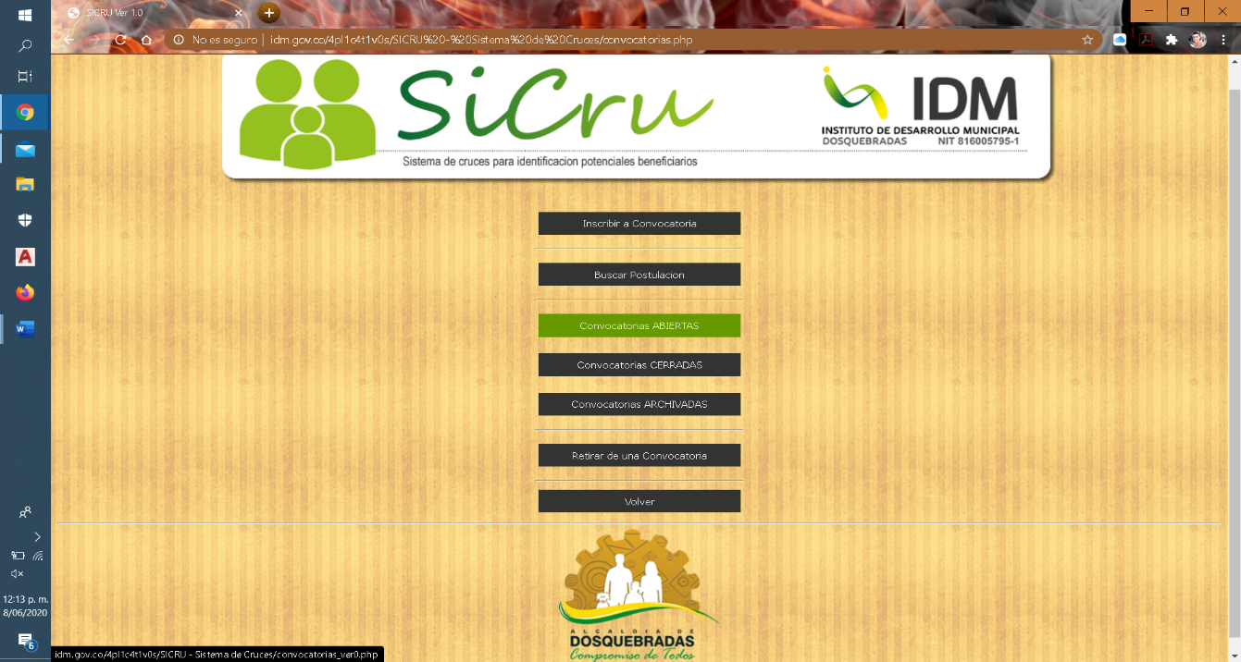

**PASO 3.** Clic del usuario con botón primario en la lista para seleccionar la convocatoria.



**PASO 4.** Clic del usuario con botón primario en “listar postulados”.



**PASO 5.** Desplazar el cursor hasta la parte inferior de la página y dar clic del usuario con botón primario en “cerrar convocatoria”.

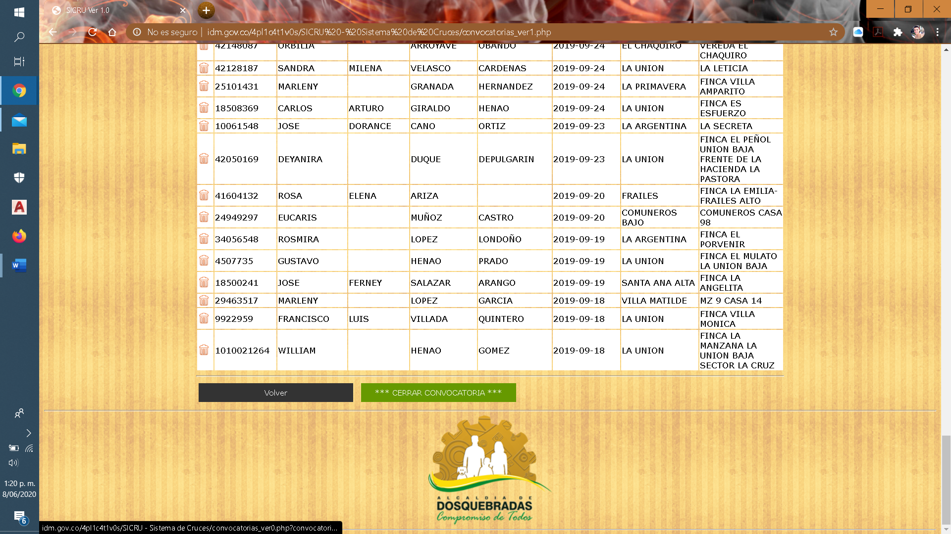

# **PASOS PARA ARCHIVAR UNA CONVOCATORIA.**

Las convocatorias son archivadas en el momento en que se otorgan los subsidios y se finalizan la ejecución de las obras.

**PASO 1.** Clic del usuario con botón primario en "Convocatorias”.



**PASO 2.** Clic del usuario con botón primario en “convocatoria cerrada”.

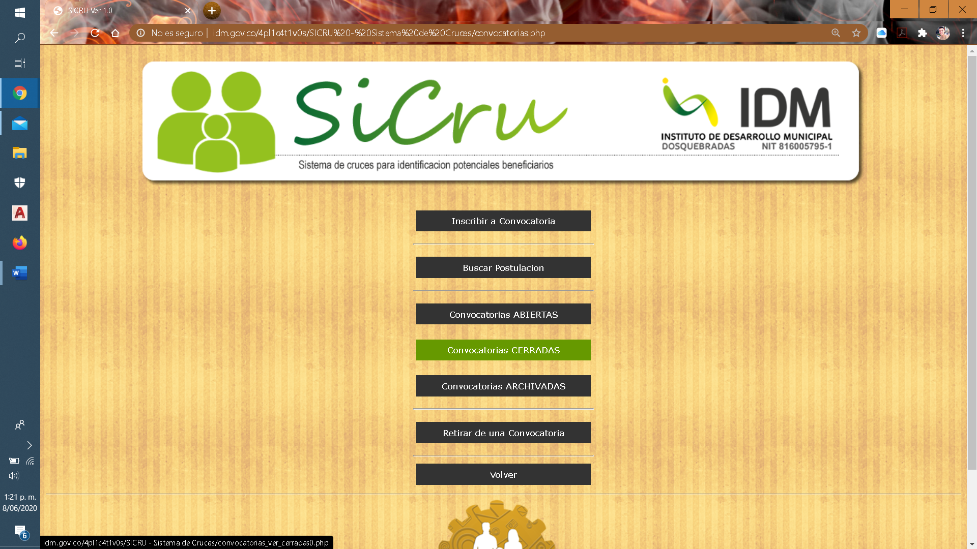

**PASO 3.** Clic del usuario con botón primario en la lista para seleccionar la convocatoria.

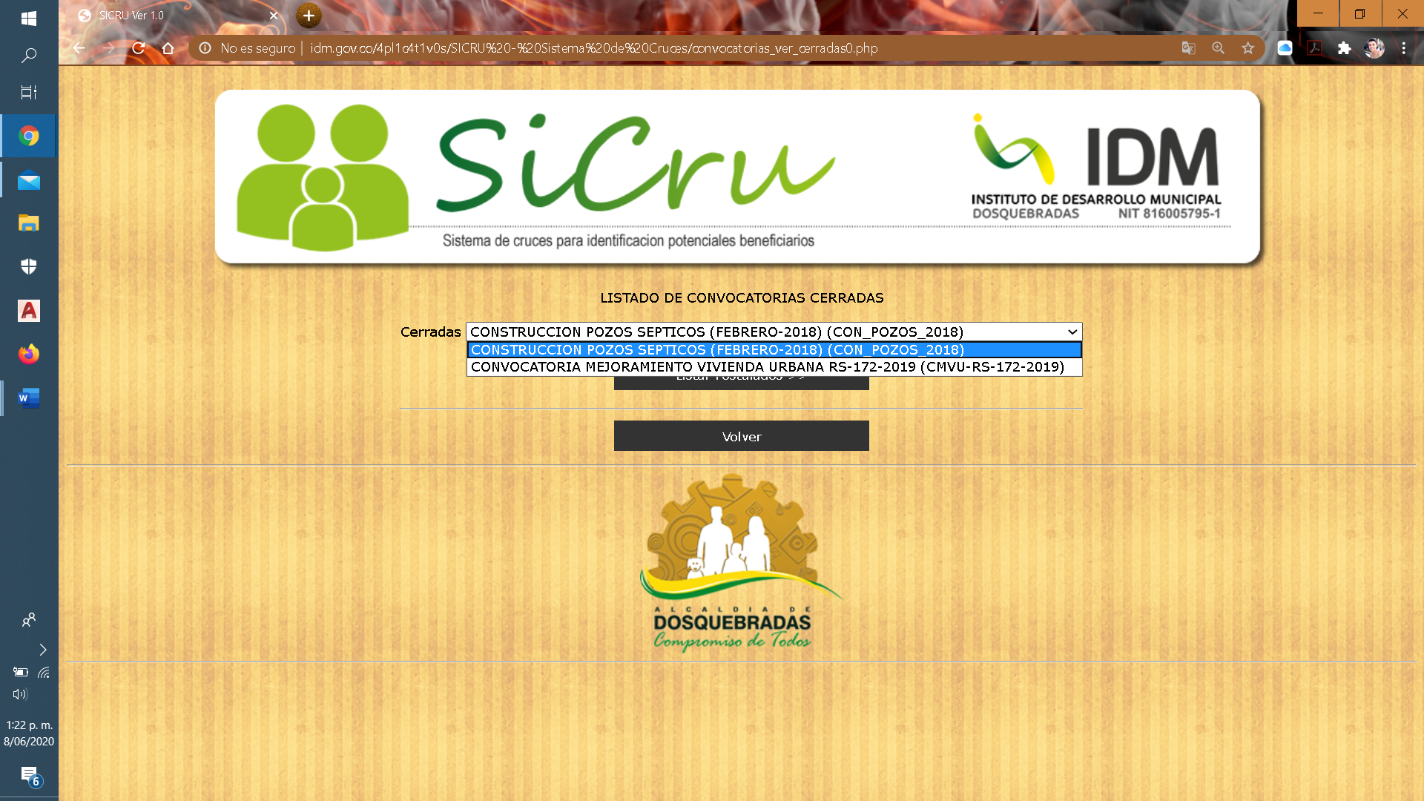

**PASO 4.** Clic del usuario con botón primario en “listar postulados”.

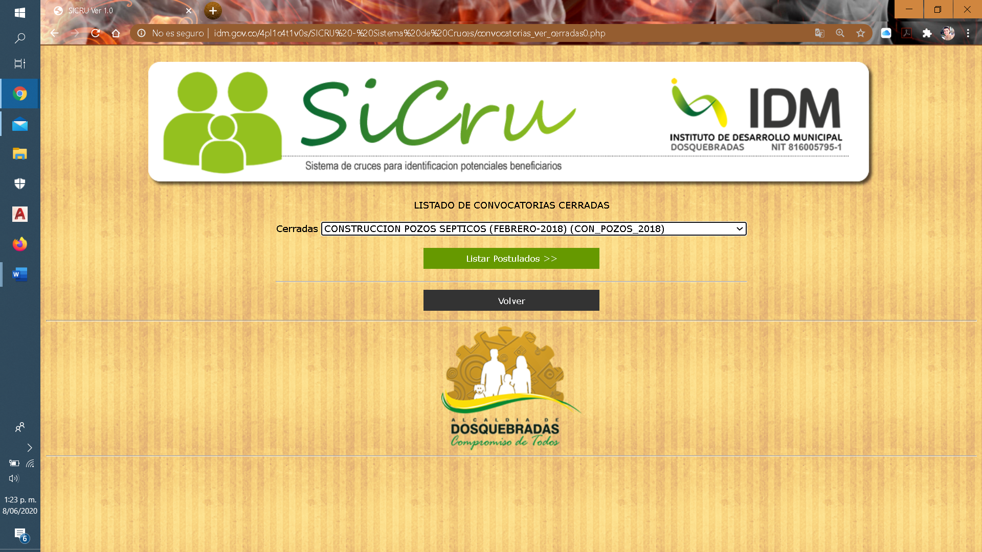

**PASO 5.** Clic del usuario con botón primario en “archivar convocatoria”.

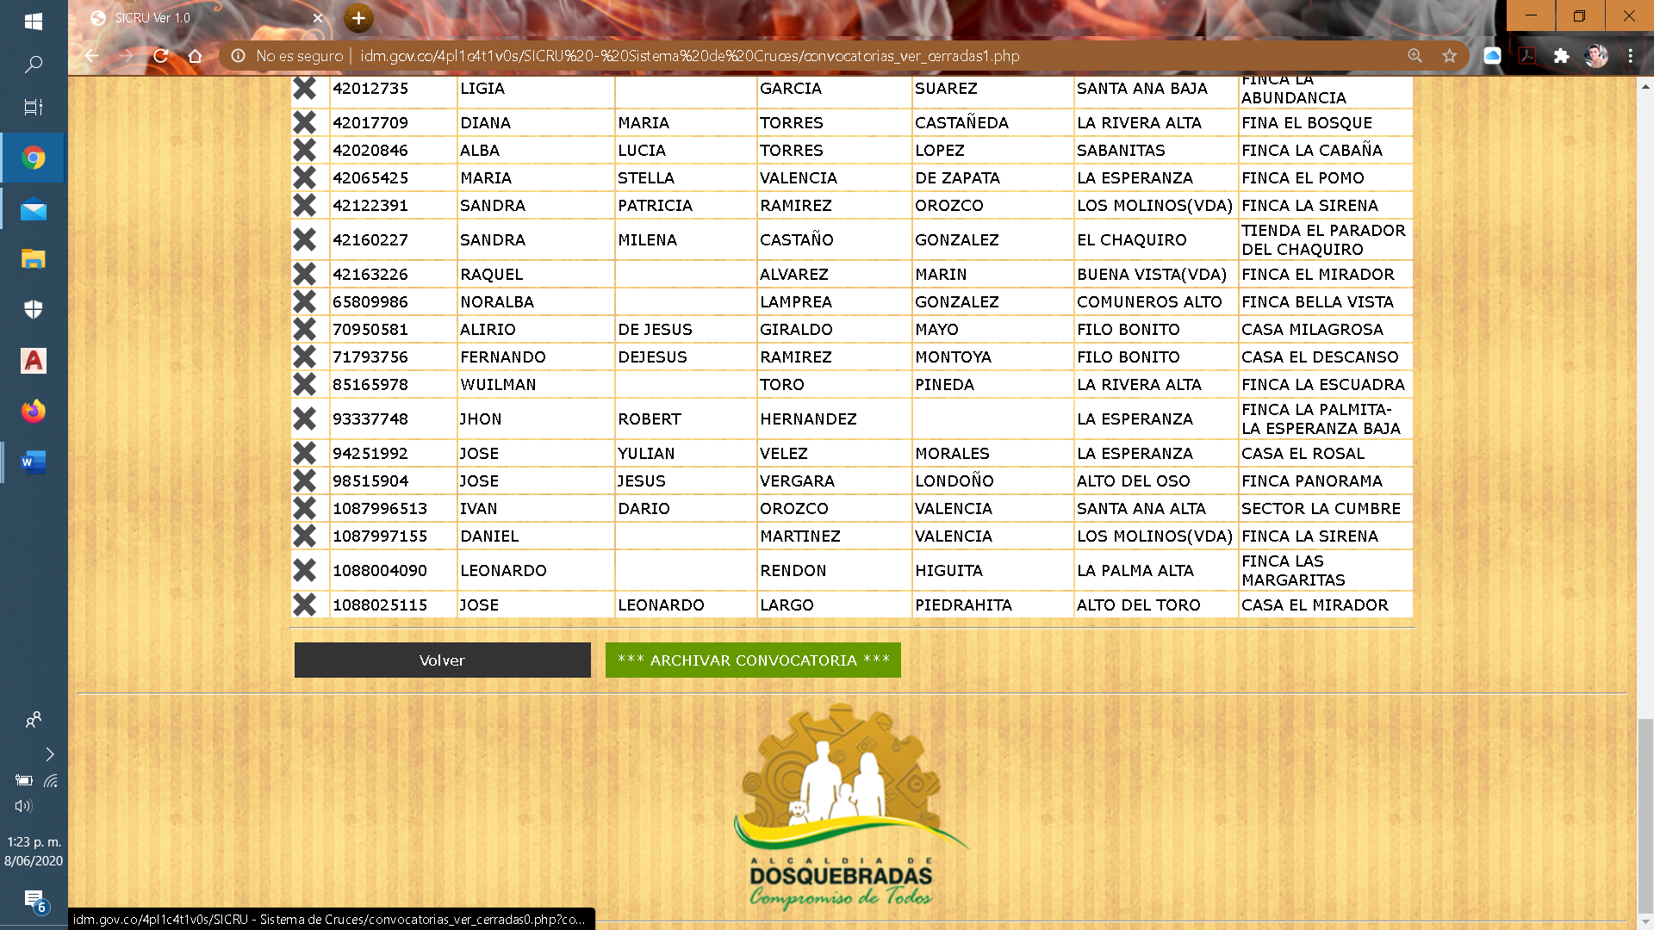

# **PASOS PARA MODIFICAR EL ESTADO DE UN USUARIO INSCRITO EN UNA CONVOCATORIA (ASIGNADO, RECHAZADO)**

**PASO 1.** Clic del usuario con botón primario en "Convocatorias”.



**PASO 2.** Clic del usuario con botón primario en “convocatoria cerrada”.



**PASO 3.** Clic del usuario con botón primario en la lista para seleccionar la convocatoria.



**PASO 4.** Clic del usuario con botón primario en “listar postulados”.



**PASO 5.** Clic del usuario con botón primario en la “X” cambiara el símbolo recuerde que un “🗸” es un beneficiario y una “X” es un no beneficiario.

NOTA: para que se actualice la lista de los beneficiario y no beneficiarios tiene que archivar la convocatoria, para después hacer la consulta.

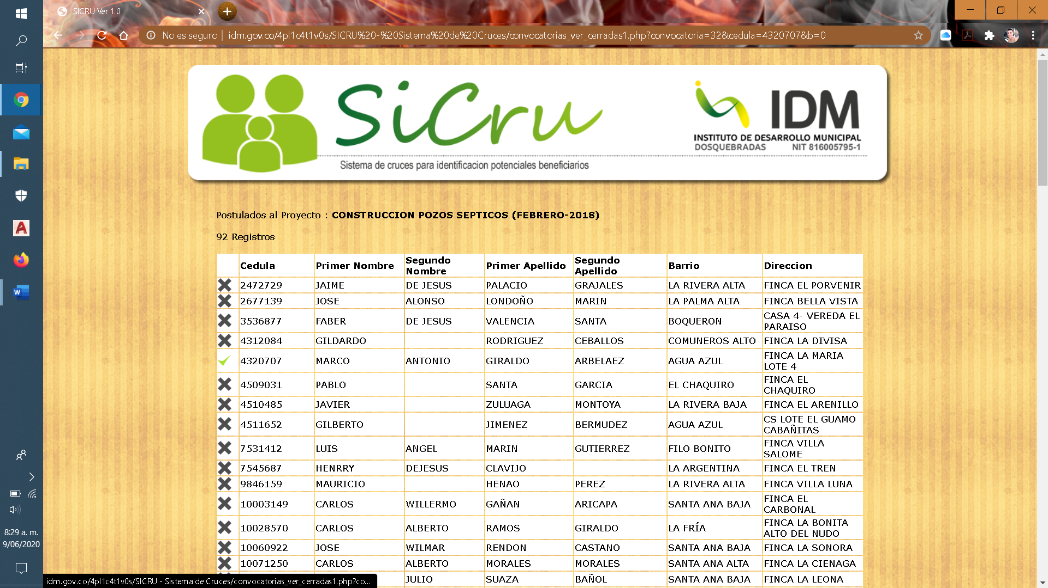

# 

# **PASOS PARA CERRAR SESIÓN.**

**PASO 5.** Clic del usuario con botón primario en “cerrar sesión”.

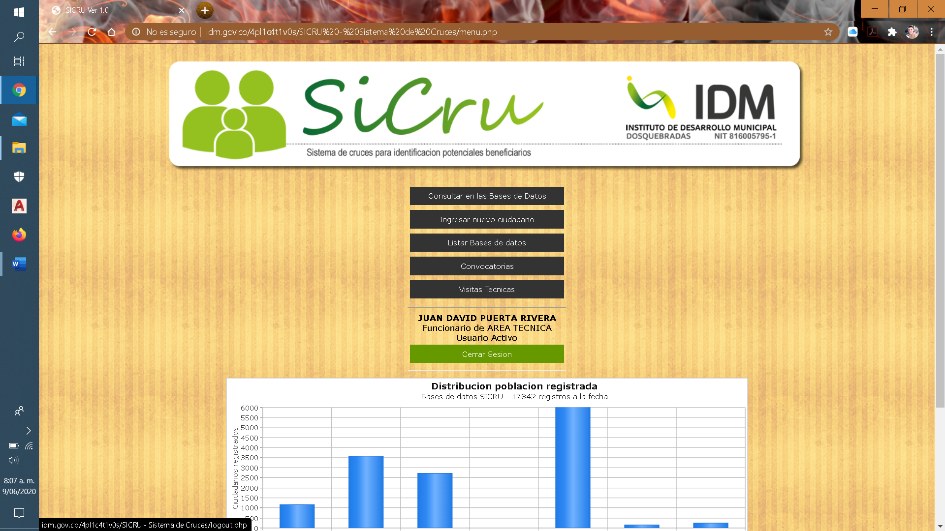

|  |  |  |
| --- | --- | --- |
| Elaboró: Mariana Salamanca Blandon – Juan David Puerta – Neyder David Jaramillo Salamanca. | Revisó: María Nancy Romero  Original Firmado | Aprobó: Rigoberto Lopera Muñoz |
| Cargo: Contratistas y profesional Universitario- | Cargo: Profesional Universitario | Cargo: Subdirector Área Técnica |